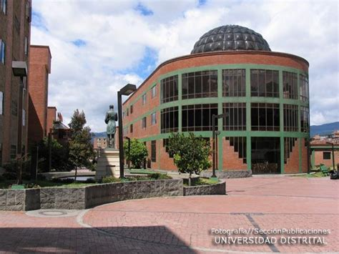

Entorno Virtual de Aprendizaje Móvil Para la Apoyar la Realización de Actividades de Memoria, Paz y Reconciliación

ca

**UNIVERSIDAD DISTRITAL FRANCISCO JOSE DE CALDAS**

**Creado por: CAMILO E. VARGAS ROMERO**

Agradecimientos

Agradezco a mi familia, quienes incansablemente trabajan para superar las condiciones de clase en las que nos subsume el sistema capitalista buscando salir adelante unidos y felices. A los profesores de la facultad tecnología que en sus justas luchas por construir una mejor sociedad me dieron a conocer el camino para que mi desarrollo intelectual y profesional este al servicio de quienes más lo necesitan, el pueblo. Al movimiento estudiantil de la Universidad Distrital en su Facultad Tecnológica que me presentaron una nueva forma de ver el mundo y la realidad, por las constantes e incansables luchas que darán hasta lograr construir una universidad al tamaño de nuestros sueños. A la Asociación Colombiana de Estudiantes Universitarios ACEU por abrirme sus brazos y animarme a dar todo de mi en pro de construir una universidad critica, creadora, transformadora, anti patriarcal y feminista.

***Por los miles de personas que han dado su vida por la paz en Colombia, por ti Miguel Ángel Barbosa***

Introducción

Este documento es una guia cartilla para la utilización de la aplicación *“UD PAZ”*, con el fin instruir a docentes y tutores en su utilización y puesta en practica sin necesidad de contar con conocimientos tecnicos o cualquier otro tipo de formación respecto a el uso de las TIC, de esta aplicación. Se divide en siete capitulos, los primeros cuatro tendran la intención de ayudar a instalar y configurar el entorno, sus usuarios y cursos, los restantes tres capitulos se concentran en las funcionalidades orientadas a apoyar las tematicas de una propuesta de taller de paz, el uso de los modulos de comunicación, calificación o refleccion y educativo.

El taller de paz construido y expuesto en el capitulo “Modulo Educativo” se basa en las tematicas expuestas en la ley 1732, Decreto 1038 de la Republica de Colombia por la cual se reglamenta la Cátedra de la Paz y planteamientos de diferentes autores y autoras respecto a la formación para la paz desde los colegion y en las aulas de clase, el capitulo intenta esbosar un primer y basico secmento de temas teoricos pero tambien en actividades practicas que demuestran el potencial que se tiene en el uso de la aplicación y ayudar en la labor de docentes y tutores como una herramienta Tic amena y acorde a la edad que tienen los estudiantes de ultimos grados de bachillerato de colegios en Colombia.

Se propone realizar un espacio de estudio e intruccion total de esta guia a docentes y tutores antes de implementarla y ponerla en marcha en cualquier colegio o grupo de estudiantes, para que su correcta utilizacion pueda brindar todas las capacidades que le puede ofrecer a la tarea de formar para la paz.

**Contenido**

Instalación 7

Gestión Docentes 9

Gestión de Cursos 11

Gestión de Estudiantes 12

Para la Eliminación y Modificación de Estudiantes 13

Módulo de Comunicación 14

Docente 14

Estudiante 15

Módulo de Reflexiones y Comentarios 17

Modulo Educativo 18

I Memoria 19

Violencia En Colombia 20

▪ Masacre De Las Bananeras (1928): 20

▪ 9 De abril De 1948: 21

▪ Marquetalia, Surgimiento De Las FARC**:** 22

Actividades Del Capitulo 25

II Paz 26

Acuerdo De Paz 27

Procesos De Paz En Colombia 28

Resolución De Conflictos 29

**“**Las Tres P” 30

¿Cómo Solucionar? 31

Prevención Del Acoso Escolar 32

5 mitos Sobre El Acoso Escolar 34

Actividades Del Capitulo 35

III Reconciliación 37

Reforma Rural Integral 38

Participación Política 40

Ruta Para La Construcción De Una Paz Estable Y Duradera 40

Fin Del Conflicto 41

Drogas Ilícitas 42

Victimas 43

Implementación Y Verificación 45

BIBLIOGRAFIA 46

Ilustraciones 47

# Instalación

Esta aplicación podrá ser utilizada en dispositivos móviles con sistema operativo Android y podrá instalarse mediante descarga desde el siguiente repositorio o mediante instalación directa con el archivo por computador.

https://mega.nz/file/WI93Xa5a#nhWMwrW-rfdByiG1wO7Wgc8v4KwObED13MCAZVUil8o

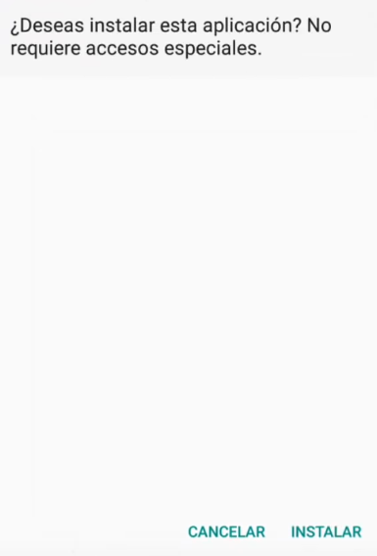

Ilustración 1 instalación 1.0

Se necesitan poco mas de 23Mb de espacio en el dispositivo donde se quiera instalar la aplicación

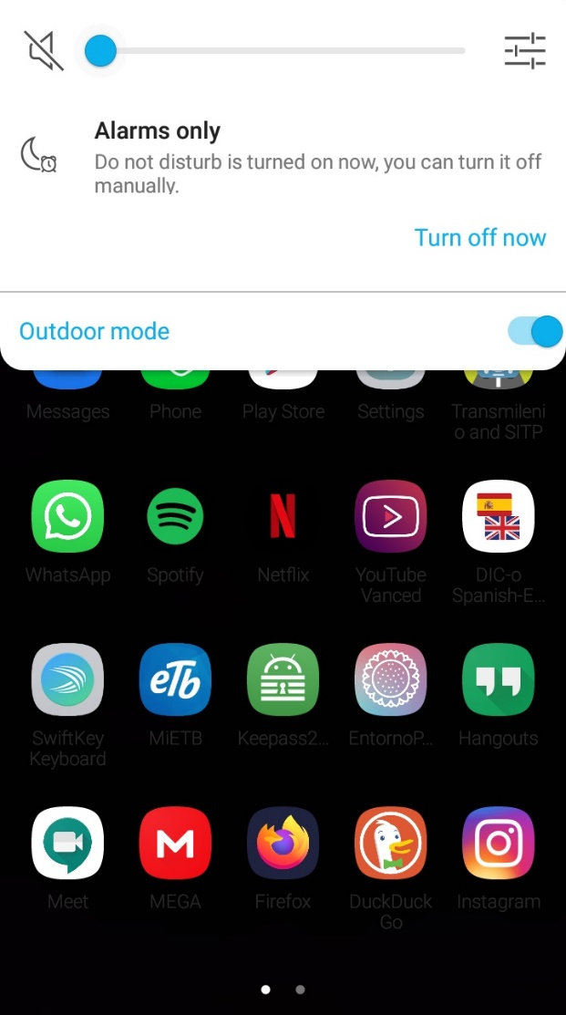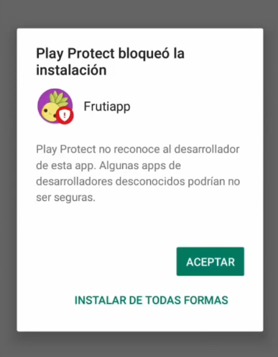

Ilustración 2 instalación 1.1

El dispositivo dará un aviso de advertencia, ya que es una aplicación no descargada directamente de la tienda de aplicaciones oficial.

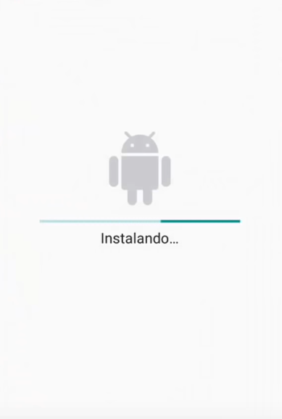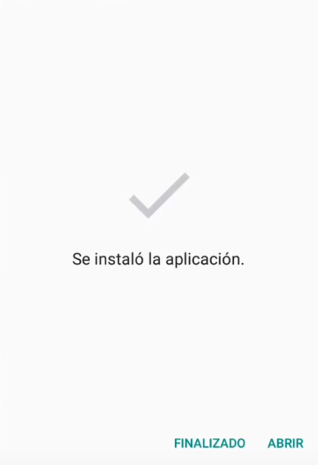

Ilustración 3 instalación 1.2

Ilustración 4 instalación 1.3

La instalación no durara mas de 2 o 3 minutos dependiendo del dispositivo en el que se haga.

Al finalizar se podrá abrir y de inmediato estará funcional.

# Gestión Docentes

Este paso es importante e indispensable para la realización de los subsiguientes pasos de configuración y puesta en marcha de la aplicación, recuerde que para el uso Online y todas las funcionalidades de la aplicación será indispensable contar con al menos un usuario docente, este usuario docente será el único que pueda crear cursos o colegios para que los usuarios aprendientes puedan registrarse en el siguiente paso. Además, podrá ver y modificar sus cursos y estudiantes asignados.

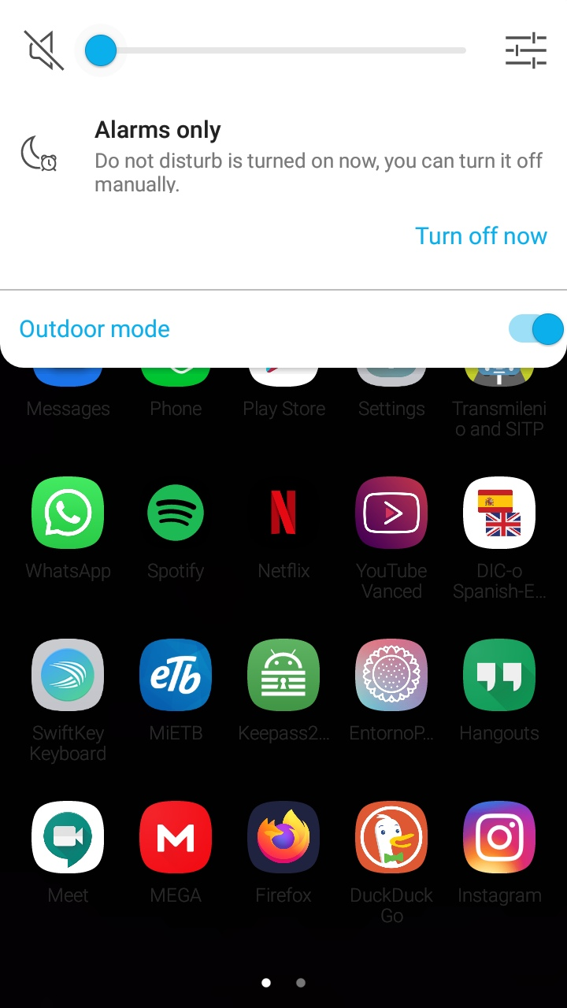

Luego de que hayas terminado la instalación de la aplicación, en tu celular o tableta podrás encontrar este icono que nos dará acceso a todas las funcionalidades del entorno de aprendizaje.

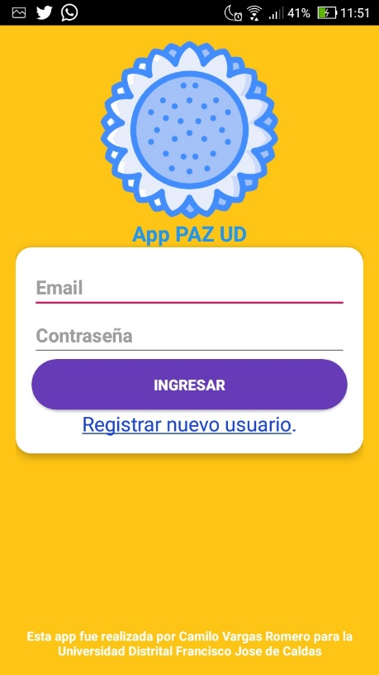

Ilustración 5 Gestión docentes boton

Esta será la pagina principal que encontraremos en nuestra aplicación, desde donde tendremos diferentes opciones (Ingresar con un usuario ya existente – registrar un usuario nuevo).

En este caso vamos a dar clic sobre Registrar nuevo usuario

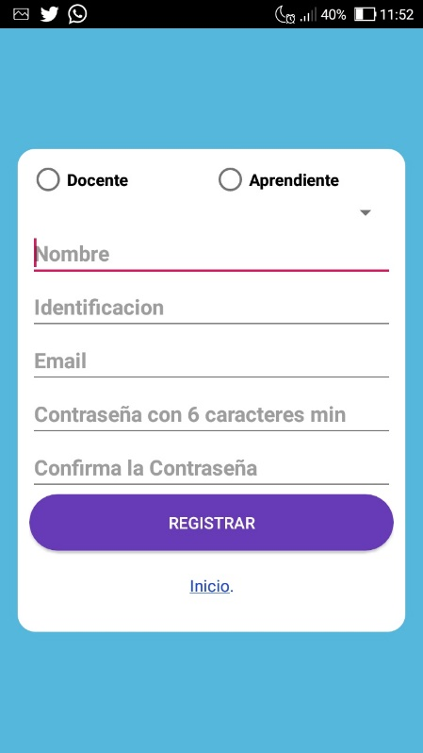

Ilustración 6 Gestión docentes opciones

Tendremos la posibilidad de ver este formulario que nos ofrece la oportunidad de registrar tanto a Docentes como Aprendientes.

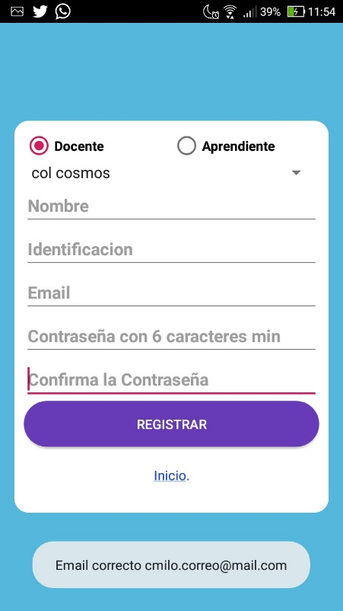

Ilustración 7 Gestión docentes check

Para este caso vamos a seleccionar que vamos a ingresar un docente.

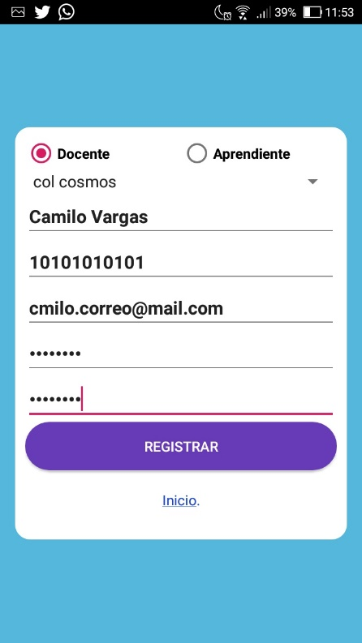

Ilustración 8 Gestión docentes datos

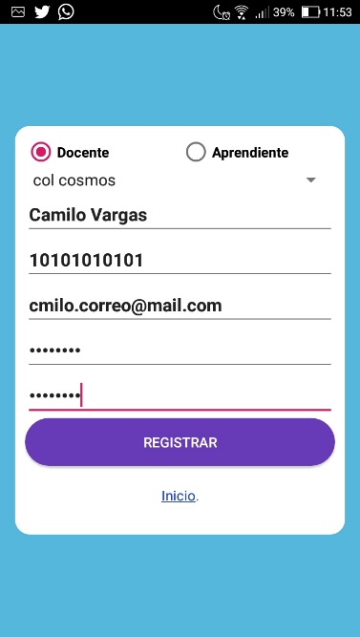

En este caso debemos recordar no seleccionar ningún colegio en especifico y únicamente llenar los datos que a continuación se nos solicitan, recuerda que es necesario llenar todos los espacios.

En la contraseña tendremos que ingresar como mínimo 6 caracteres

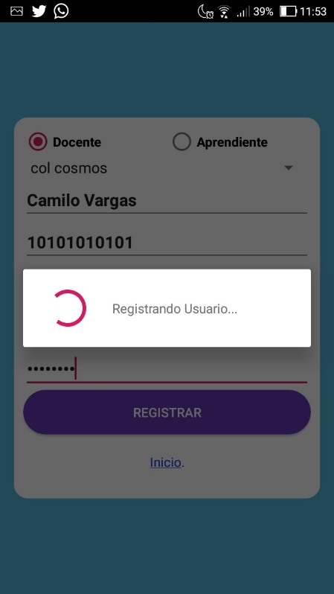

Ilustración 9 Gestión docentes ingresar

Justo después de ingresar todos los datos de manera correcta y dar clic sobre el botón REGISTRAR, nuestra aplicación generara los archivos necesario para que el usuario pueda tener su propio perfil.

Nos dará un mensaje de confirmación o error según corresponda.

# Gestión de Cursos

Este paso de la configuración de la aplicación es exclusivo para uso online y tendrá uso único por parte del usuario docente, se podrán crear uno o más cursos en los que cada usuario aprendiente tendrá la posibilidad de inscribirse una vez. Los cursos solo podrán estar asignado y administrados únicamente por el usuario docente que los creo.

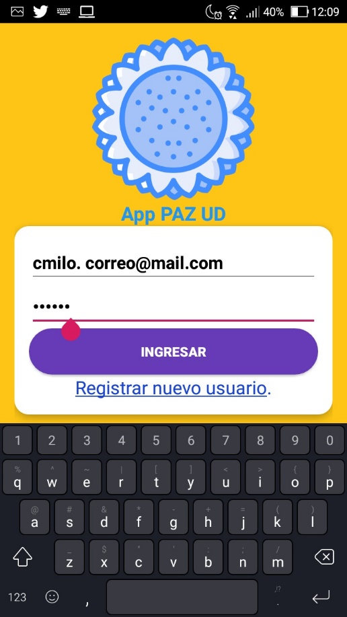

Para la creación de nuevos cursos, es indispensable contar con una cuenta docente previamente registrada, desde la cual ingresaremos al menú de docente.

Ilustración 10 Gestión cursos contraseña

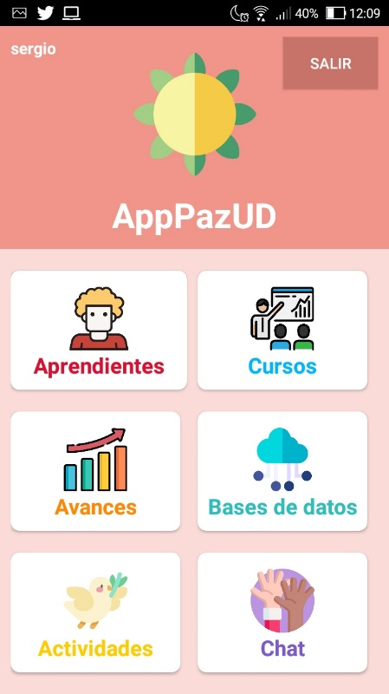

Ilustración 11 Gestión cursos botón

En el menú de docentes debes confirmar que el nombre de usuario corresponda al tuyo.

Además encontrara el botón cursos al cual debemos darle clic

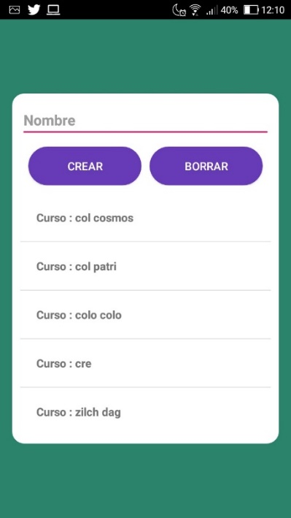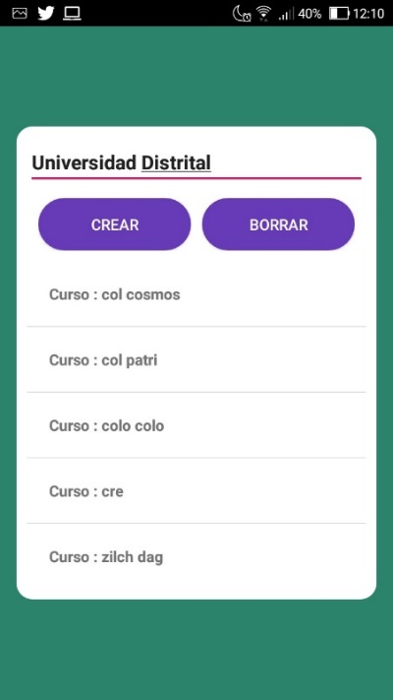

Esta será la ventana que podrá ver como docentes y donde podremos crear o borrar los cursos que nos pertenecen.

Ilustración 12 Gestión cursos listado

# Gestión de Estudiantes

Los usuarios aprendientes podrán realizar su inscripción de manera individual desde cualquier dispositivo que cuente con la aplicación y conexión a internet, podrán inscribirse a un único curso y almacenar toda la información de sus avances. Recuerda concordar con el docente el nombre exacto del curso al que vas a pertenecer antes de regístrate.

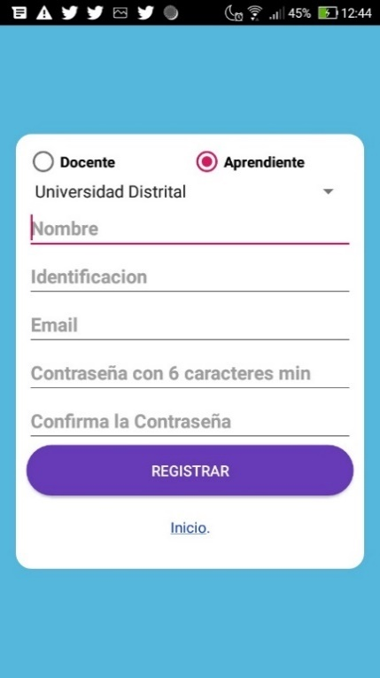

En la sección anterior vimos en la parte "Registrar nuevo usuario" dos opciones, en esta ocasión seleccionaras la opción "aprendiente".

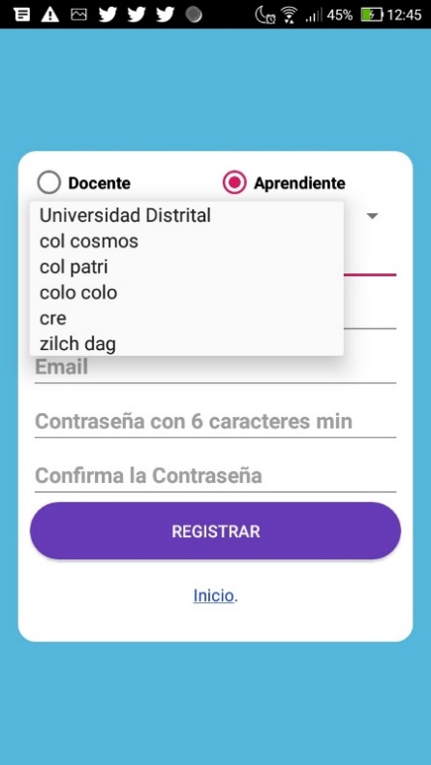

Ilustración 13 Gestión estudiantes check

Ilustración 14 Gestión estudiantes selección curso

En esta ocasión es indispensable seleccionar uno de los cursos que están disponibles en la aplicación, recuerda concretar con anterioridad el nombre exacto que se utilizara antes de registrar aprendientes.

## Para la Eliminación y Modificación de Estudiantes

Para la eliminación y modificación de aprendientes se debe ingresar al perfil de docente que tiene asignado el curso al que pertenece el aprendiente.

Allí encontraremos el boto Aprendientes y le daremos clic.

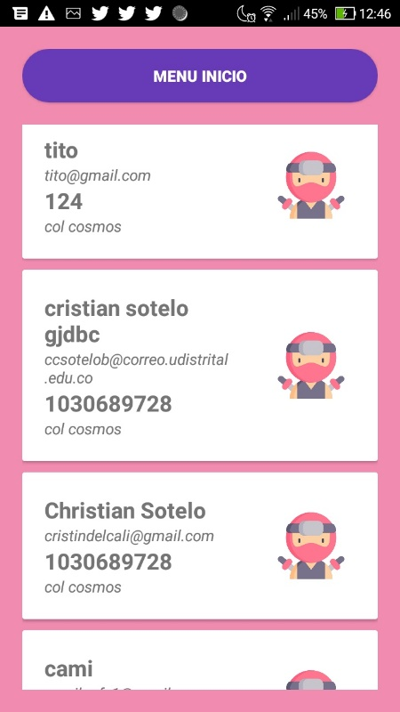

Ilustración 15 Gestión de usuarios eliminación

En esta ventana tendremos la posibilidad de ver los usuarios aprendiente que tenemos asignados como docente. Para modificar o eliminar alguno de ellos podremos darle clic y ver con mas detalle su información.

021

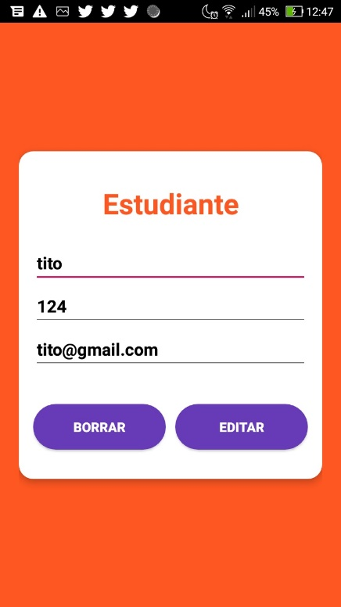

Ilustración 16 Gestión de usuarios listado

En las casillas de texto podremos modificar la información del estudiante que seleccionamos en el paso anterior, posterior a esto debemos dar clic en el botón EDITAR.

En caso de querer eliminar este usuario debemos dar únicamente clic a BORRAR.

Ilustración 17 Gestión de usuarios estudiante

# Módulo de Comunicación

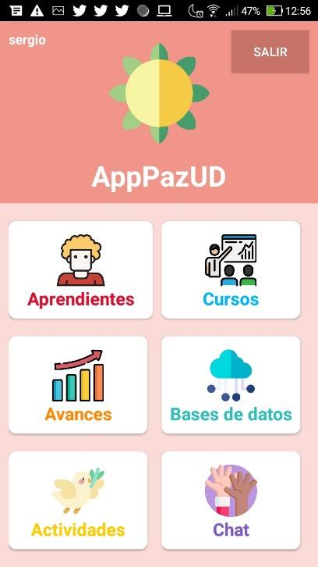El módulo de comunicación permite realizar un ejercicio de mensajes directos entre el docente y sus aprendientes, con el fin de enviar nuevas directivas, propuestas, comentarios o comunicar inquietudes de cualquiera de los dos usuarios al otro. Para esta sección se establece que el usuario docente podrá comunicarse con cualquiera de sus aprendientes, pero el usuario aprendiente solo podrá comunicarse con el docente que tiene asignado.

## Docente

En el menú principal que se despliega después de ingresar a la cuenta del docente podrás encontrar un botón Chat, donde daremos clic.

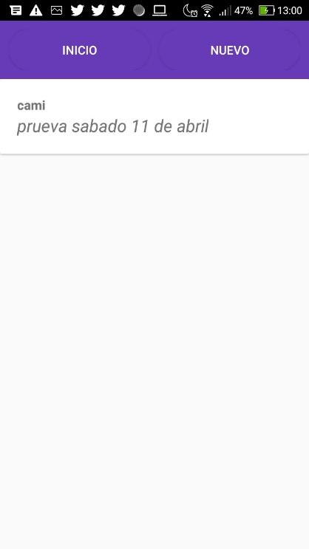

Ilustración 18 Comunicación listado

Ilustración 19 Comunicación botón

Se desplegara la siguiente Ventana desde donde podremos visualizar las conversaciones que previamente hemos tenido y el ultimo mensaje que nos llego de estas.

Podremos continuar con la convocación que ya teníamos o buscar una nueva, en el botón NUEVO.

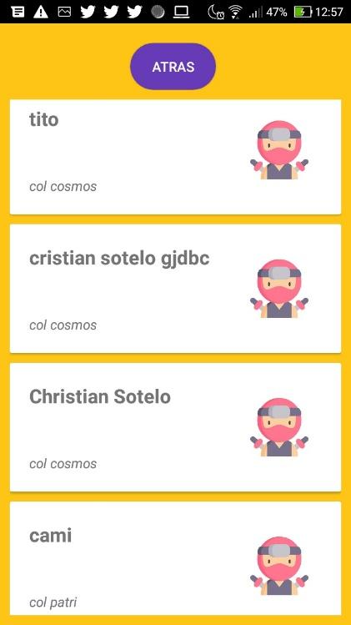

En la opción nuevo podremos ver una lista con todos los aprendientes que tenemos asignados con su nombre y curso a los que pertenecen. Podemos enviar mensajes a cualquiera de estos.

Ilustración 20 Comunicación chats estudiantes

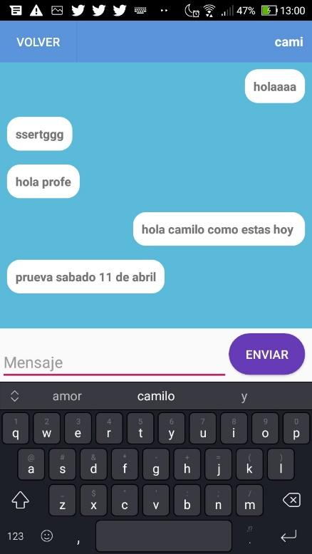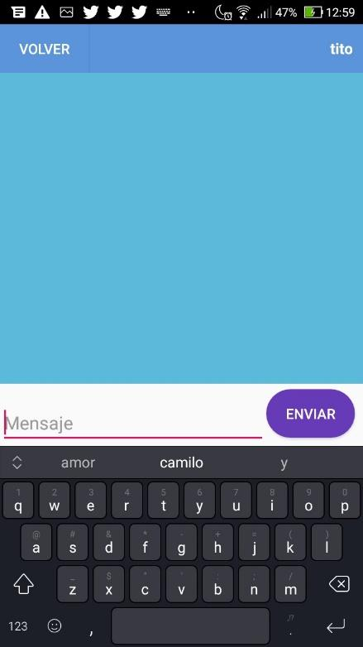

En un chat limpio solo tendremos las opción de enviar un mensaje o volver al meno principal, debemos confirmar en la parte superior derecha que el nombre sea correcto.

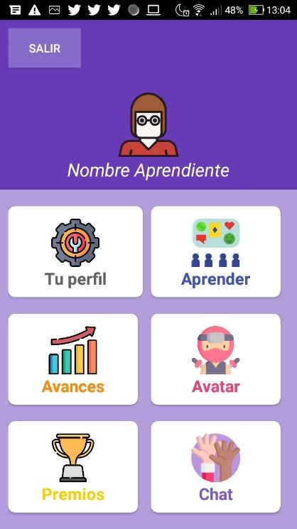

Ilustración 21 Comunicación uso chat

## Estudiante

De la misma manera como el usuario Docente, encontraremos el botón Chat, desde donde podremos ingresar al modulo de comunicación.



Ilustración 22 Comunicación estudiante

El usuario podrá ver la conversación que ha tenido con su docente y volver a acceder a ella, en el momento que desee.

Ilustración 23 Comunicación estudiante chat

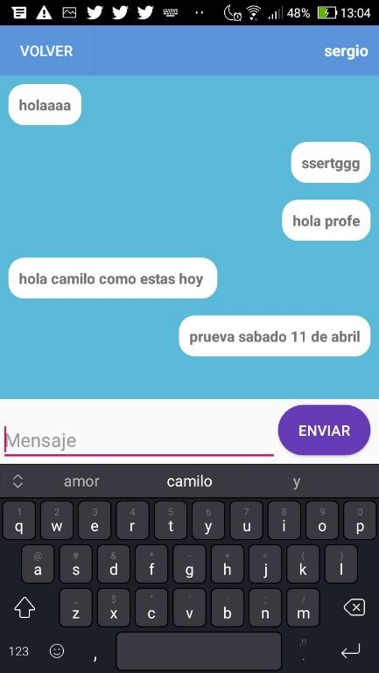

Podremos enviar y recibir mensaje de nuestro Docente asignado, recuerda poder enviar preguntas, solicitudes y aportes que quieras a tu docente.

Ilustración 24 Comunicación estudiante docente

# Módulo de Reflexiones y Comentarios

La intención de este modulo es comunicar al docente o tutor directamente con el grupo de estudiantes que tiene asignados, en este módulo tendrá la posibilidad de ser utilizado desde el perfil de docente y el perfil de estudiante, los estudiantes tendrán la posibilidad de ingresar un comentario o reflexión después de realizar cada una de las actividades que están asignadas en el módulo educativo:

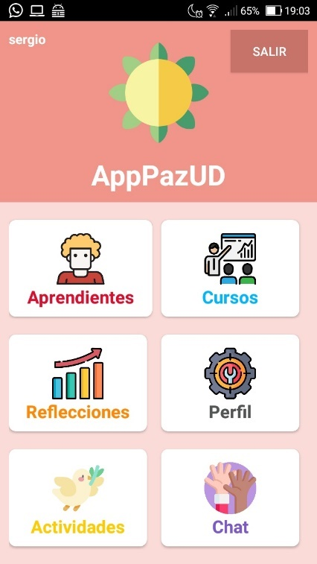

Ilustración 25 Reflexión modulo

El usuario docente tiene la posibilidad de leer todos los cometario y reflexiones ingresadas por estudiantes, únicamente los estudiantes que tiene asignado

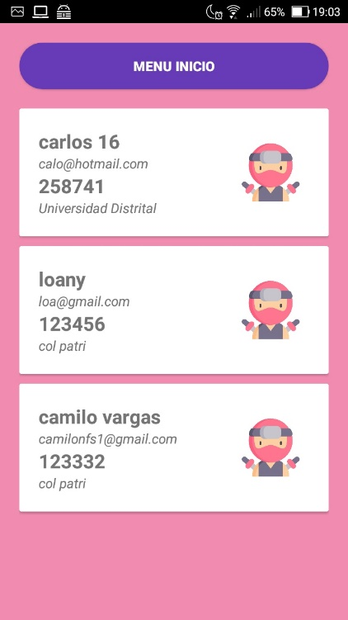

El docente podrá ver el listado de estudiantes que tiene en sus curso junto a sus datos, para poder ver los mensajes ingresados por estos estudiantes solo tendrá que seleccionar uno a uno

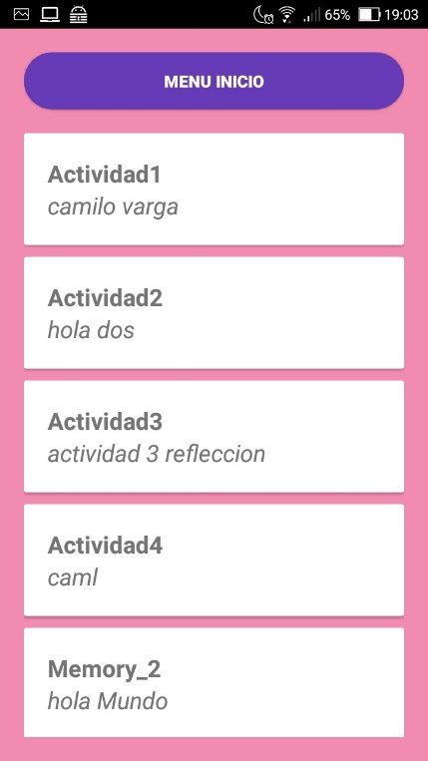

Ilustración 26 Reflexión listado estudiantes

Luego de seleccionar el estudiante, se desplegara el listado de actividades realizadas y los comentarios o reflexiones ingresadas por el estudiante.

Ilustración 27 Reflexión listado por actividad

# Modulo Educativo

Se divide en tres sub módulos, Memoria, Paz y Reconciliación, cada uno cuenta con su propia justificación, objetivos y un conjunto de temas relacionados, además se platean algunas actividades para que el docente o tutor pueda proponer al grupo de estudiantes, con el fin de eliminar cualquier tipo de calificación cuantitativa, el aplicativo combina el modulo educativo y el módulo de reflexión o comentarios, para que el docente o tutor evalué el desarrollo y avance de los estudiantes en la totalidad del taller planteado.

Se sugiere que el tutor o docente lea detenidamente los temas planteados en este documento antes de comenzar a impartir el taller, esto ya que la información contenida en la aplicación no es mas que una ayuda tecnológica, además de incluir y anexar más información bibliográfica o didáctica que este a disposición. Con el fin de poder evaluar el avance y desarrollo de temáticas externas a la aplicación se han dispuesto algunas actividades libres en las que el estudiante puede ingresar su reflexión o comentario para que su docente o tutor pueda leerla posteriormente.

La intencionalidad del taller presentado es únicamente dar un ejemplo de las potencialidades de la aplicación, ya que de ser necesario se podrán agregar o eliminar módulos, actividades y temáticas bajo solicitud directa al desarrollador encargado y se enviara mediante una actualización a los dispositivos que lo requieran.

## I Memoria

Justificación:

*La violencia en Colombia es algo que ha estado presente en cada uno de los habitantes del territorio. En algún momento algún familiar, amigo, vecino o cualquier conocido se ha visto afectado por las diferentes formas de violencia que ha acompañado la historia de Colombia. Desplazamiento, desapariciones, amenazas y asesinatos sistemáticos, entre otras formas de violencia, las han vivido muchas de las personas cercanas con las que nos hemos encontrado a lo largo de la vida. Muchas de sus historias se vuelven fundamentales para recuperar la memoria. Una memoria de no repetición y olvido.*

Objetivos:

* *Acercar a los estudiantes a la importancia de la memoria para poder entender y resolver el fenómeno de la violencia en Colombia.*
* *Contextualizar el fenómeno de la violencia en la vida de los estudiantes.*
* *Llevar a los estudiantes a la comprensión de las diferentes formas de violencia.*

### Violencia En Colombia

*El que ignora el pasado,*

*desconoce el presente,*

*y vacila ante el porvenir*.

**Horacio Gómez Aristizábal**

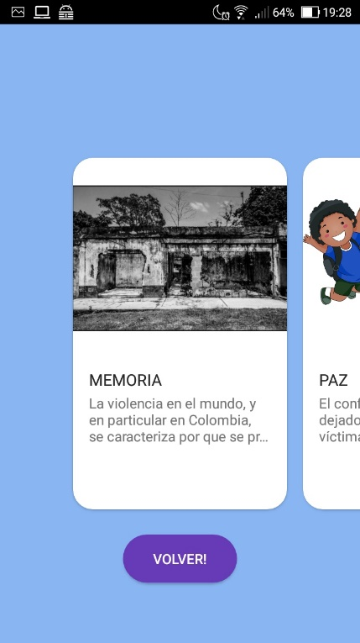

La violencia en el mundo, y en particular en Colombia, se caracteriza a grandes rasgos y es producto de una historia guerrerista por disputas políticas; por ello se presenta en diferentes escalas en situaciones cotidianas de los individuos ya sea en la casa, en el barrio, en el colegio, en el trabajo, en el transporte público, o en cualquier espacio físico donde usualmente nos estamos moviendo en sociedad.

Colombia está marcada por constantes sucesos violentos que han transformado la realidad socio-cultural del país a lo largo de su historia, se destacan los ocurridos en los siglos XX y XXI ya que son vitales para entender el contexto y las razones de la importancia de la memoria para la reconstrucción del tejido social y la paz.

### Masacre De Las Bananeras (1928):

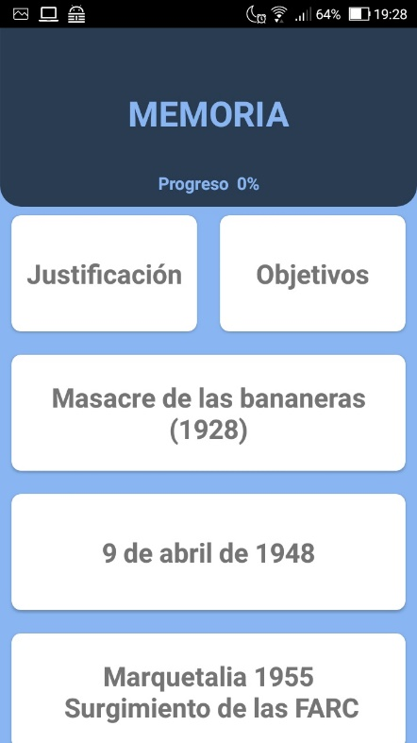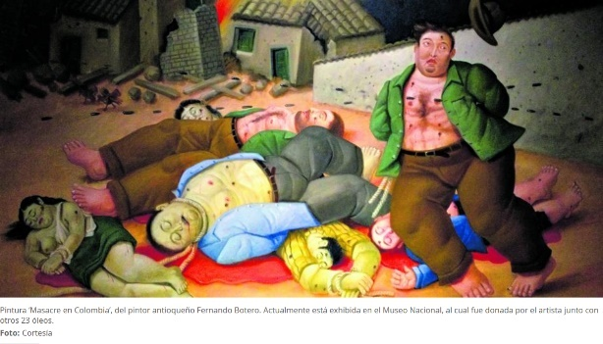Por aquella época el momento político era autoritario y dictatorial en cabeza de los ideales conservadores de **Miguel Abadía Méndez**, se buscaba la industrialización del país, sin embargo, era una época donde se dieron batallas por derechos y mejores condiciones laborales para la clase obrera del país:

Ilustración 28 Memoria inicio

Ilustración 29 Menú modulo memoria

Ilustración 30 Botero Masacre de las bananeras

* Huelga de los trabajadores de la Tropical Oil Company en 1924
* Huelga del Ferrocarril del Pacifico en 1926
* Huelga de los trabajadores de la Zona Bananera del Magdalena en 1928

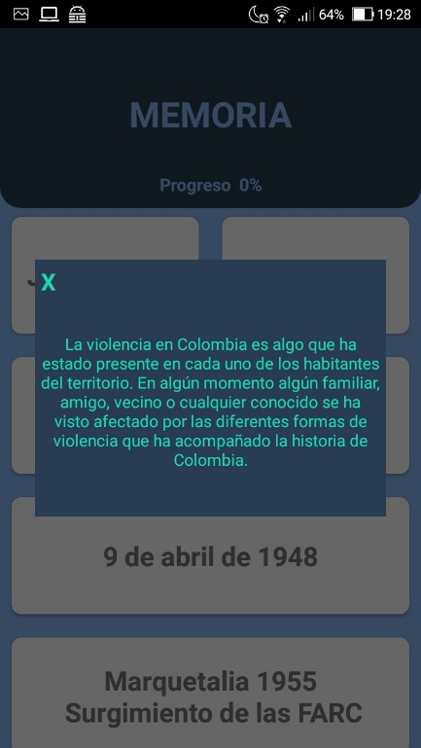La **United Fruit Company** era una firma comercial estadounidense fundada 1899 que producía frutas tropicales en especial el banano, esta firma se convirtió en una fuerza política y económica que influyo en Colombia en gobiernos y partidos. Al interior de la compañía se empezó a dar un movimiento de trabajadores producto de las malas condiciones de pago y trabajo; los trabajadores de dicha empresa solicitaban en un pliego con nueve exigencias básicas para continuar con sus labores cotidianas. Con la ayuda del **Partido Socialista Revolucionario** en cabeza de María Cano, Raúl Eduardo Mahecha e Ignacio Torres Giraldo el 12 de noviembre de 1928 se dio inicio a la huelga de trabajadores de la zona bananera de Ciénaga y Santa Marta.

Ilustración 31 Memoria justificación

El seis de diciembre de 1928 tras casi un mes de huelga de los diez mil trabajadores de la United Fruit Company, se escuchó que el gobernador del Magdalena se reuniría con ellos en la estación del tren de Ciénaga, dado que el encuentro no se realizó los ánimos subieron entre los trabajadores y soldados que se encontraban en este lugar, en este momento se dio orden por parte de las autoridades de desalojo. Lamentablemente este día a eso de las diez de la noche los soldados del ejército dispararon contra los trabajadores y personas que estaban en el lugar el echo dejo un sin número de muertos, según diferentes.

Sin embargo, las cosas no quedaron así y según cuentan las narraciones orales, esa noche los soldados lanzaron personas heridas y cadáveres al mar como alimento de tiburones, además días después se comenzó una cacería de muerte pueblo a pueblo y casa a casa de los huelguistas.

### 9 De abril De 1948:

Uno de los momentos que mas marcaron la historia de nuestro país, es el 9 de abril de 1948 cuando fue asesinado el líder político y candidato a la presidencia Jorge Eliecer Gaitán, pues no solo fue el asesinato de uno mas de los muchos líderes políticos que habían sido asesinados en nuestro país inmerso en una tradición bipartidista sanguinaria, sino que represento el fin de la esperanza por la construcción de una sociedad mas justa y un país mas democrático.

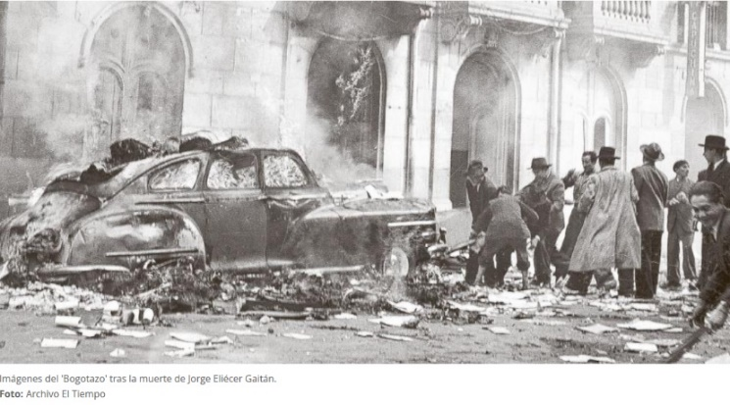La muerte de Gaitán provoco levantamientos violentos en todo el país, especialmente en Bogotá, llamado el Bogotazo, el autor material del magnicidio Juan Roa Sierra, fue perseguido por la turba enardecida por el centro de la ciudad hasta que fue linchado. Durante tres días la capital de país sufrió de un levantamiento armado e insurrección popular, la policía nacional bajo órdenes del gobierno conservador de Alberto Lleras Camargo abrió fuego sobre los manifestantes ocasionando una masacre que da inicio a uno de los periodos mas violentos de la historia reciente del país.

Ilustración 32 Bogotazo de Archivo El Tiempo

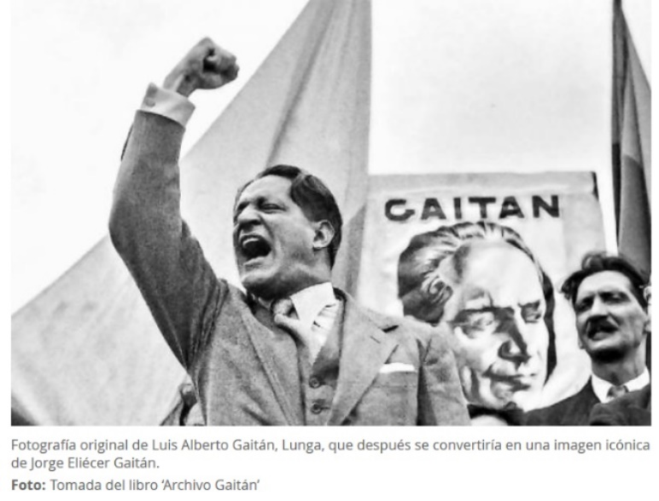En 1949 se dieron elecciones a presidencia del país, en la cuales el partido Liberal no se presente aludiendo falta de garantías, donde se nombra presidente Laureano Gómez quien continua con las políticas de represión en todo el país y agudiza aún más la creciente violencia bipartidista que ya existía, además se empiezan a gestar los primeros grupos de autodefensas liberales y comunistas.

Ilustración 33 Gaitán de libro 'Archivo Gaitán'

### Marquetalia, Surgimiento De Las FARC**:**

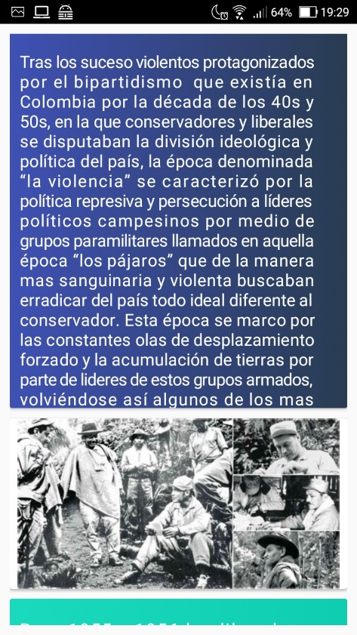Tras los suceso violentos protagonizados por el bipartidismo que existía en Colombia por la década de los 40s y 50s, en la que conservadores y liberales se disputaban la división ideológica y política del país, la época denominada “la violencia” se caracterizó por la política represiva y persecución a líderes políticos campesinos por medio de grupos paramilitares llamados en aquella época “los pájaros” que de la manera mas sanguinaria y violenta buscaban erradicar del país todo ideal diferente al conservador. Esta época se marco por las constantes olas de desplazamiento forzado y la acumulación de tierras por parte de lideres de estos grupos armados, volviéndose así algunos de los mas grandes terratenientes del país.

Ilustración 34 Marquetalia temática

Para 1955 y 1956 los liberales y conservadores llegaron a un acuerdo de no violencia y la creación del denominado FRENTE NACIONAL, con el fin de alternar la presidencia del país entre los dos partidos Liberal y Conservador de a cuadro años, la distribución de ministerios y las ramas del poder público. Sin embargo, el conflicto violento y la disputa por la tierra y la política en todo el país no termino, tras arduos combates las guerrillas liberales ahora se acercaban mas a las ideas comunistas.

En 1958 tras posicionarse como presidente Alberto Lleras ofreció una amnistía a guerrilleros y se dio la primera reunión entre el gobierno nacional y la guerrilla en Aipe, departamento del Huila, que buscaban reintegrar a todos

los guerrilleros en armas a la vida civil. Para 1969 se llego a un acuerdo y las guerrillas conformaron grupos de autodefensas campesinas.

A pesar de los intentos por llevar paz a las zonas campesinas del país, los asesinatos y la persecución política continuo, lo que obligo al rearme y concentración de campesinos bajo el liderato de Manuel Marulanda en una zona llamada Marquetalia, en el corregimiento de la Gaitana en el departamento del Tolima. Para el 1962 el gobierno ataca a las guerrillas asentadas en Marquetalia sin dar frutos para ninguna de las dos partes.

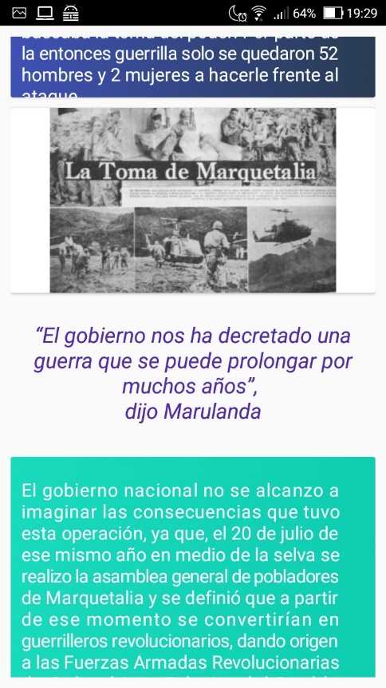El 14 de mayo de 1964 la Operación Marquetalia, fue ordenada por el gobierno nacional la intervención terrestre y aérea con cerca de 16.000 soldados y con asesoría Norte Americana a la zona donde se concentraba la guerrilleada que buscaba la toma del poder. Por parte de la entonces guerrilla solo se quedaron 52 hombres y 2 mujeres a hacerle frente al ataque.

Ilustración 35 Farc origen

*“El gobierno nos ha decretado una guerra que se puede prolongar por muchos años”, dijo Marulanda*

El gobierno nacional no se alcanzo a imaginar las consecuencias que tuvo esta operación, ya que, el 20 de julio de ese mismo año en medio de la selva se realizo la asamblea general de pobladores de Marquetalia y se definió que a partir de ese momento se convertirían en guerrilleros revolucionarios, dando origen a las Fuerzas Armadas Revolucionarias de Colombia – Ejército del Pueblo FARC-EP.

Las Farc alcanzo a tener cerca de 15000 mil hombres y mujeres. Durante más de 50 años libro un conflicto armado y violento contra el Estado Colombiano, dejado de parte y parte cientos de miles de muertos y una etapa violenta que ha dejado cicatrices imborrables en todos los aspectos de la cultura, política, economía y ecología del país.

La violencia no solo es violencia física es también violencia psicológica, mediática o publicitaria. También tenemos la violencia estructural que se caracteriza por la insuficiencia de recursos económicos, educativos, de salud, bienestar y recreación para la gran mayoría de la población. Estos dos tipos de violencia terminan siendo parte de la cultura de la gente y desafortunadamente se perciben como normales. Debemos tener una postura crítica y comenzar a construir una mirada distinta de la violencia en nuestro territorio y asumir cambios que nos permitan mirar la responsabilidad del estado frente a la violencia estructural.

Asumir otros comportamientos en nuestro diario vivir tendientes a la convivencia. Y por últimos sacra del imaginario social la idea de la violencia como algo natural y crear una nueva cultura. La violencia se puede caracterizar a partir de tres tipos:

**Directa**

son los hechos intencionados para agredir o dañar física o psicológicamente a las demás personas.

**Estructural**

Es la violencia que se genera desde el Estado cuando las personas no pueden acceder a los derechos humanos básicos (alimentación, educación, servicios públicos, trabajo, participación política) y una calidad de vida digna.

**Cultura**

Es la violencia que se manifiesta diariamente en el imaginario de las personas y que terminan justificando los diferentes tipos de violencia directa y estructural. Se asume de esta forma la normalidad de la violencia de género, el racismo, el fanatismo, la violencia mediática, la violencia animal, entre otras.

### Actividades Del Capitulo

Las siguientes son las actividades contenidas dentro de la aplicación, a las que cualquier usuario estudiante podrá acceder:

**Actividad # 4**

A partir de la anterior canción responda las siguientes preguntas

* ¿cuál es la imagen de mujer prevalece en esta canción?
* ¿Por qué esta canción se puede identificar cómo violencia de género?
* ¿En qué parte de las estrofas se puede identificar violencia de género?
* ¿Cuál es su opinión sobre esta canción?
* ¿Qué otras canciones conoces de violencia de género?
* Bájalas del celular y comparte con tus compañeros algunas de las canciones y organiza un foro de discusión.

**Actividad # 1**

Diseña una historieta donde pueda plasmar los diferentes tipos de violencia en tu país. Puedes hacer una historia en forma de comic donde puedas ir mostrando los diferentes tipos de violencia directa, estructural y cultural.

**Actividad # 2**

Identifique personas cercanas que estén dispuestas a contar sus diferentes historias y experiencias de la violencia.

* Organiza una entrevista con día y hora del encuentro
* Prepara un cuestionario de preguntas para tu entrevista y envíalas al entrevistador con antelación.
* Ten lista los equipos de grabación para tu entrevista.
  + Elabora una ficha de identificación del entrevistado con: nombre, lugar de la entrevista, día y hora y tema.

**Actividad # 3**

Identifica situaciones cotidianas de la violencia en la casa, la escuela, el barrio, los medios de comunicación y el Estado.

* Organiza una entrevista con día y hora del encuentro
* Prepara un cuestionario de preguntas para tu entrevista y envíalas al entrevistador con antelación.
* Ten lista los equipos de grabación para tu entrevista.
  + Elabora una ficha de identificación del entrevistado con: nombre, lugar de la entrevista, día y hora y tema.

.

## II Paz

***Justificación:***

*Una vez surtido el proceso de paz entre el gobierno Nacional y la guerrilla más antigua del continente latinoamericano, las Farc-Ep, es necesario que las partes se siente y en común acuerdo busquen las salidas más pertinentes para la resolución de conflictos y se pueda llegar a conseguir la paz. Esta superación del conflicto llevará tanto al gobierno como a la guerrilla a una reconciliación y solución de momento de la violencia en Colombia. Es ese sentido, una propuesta educativa basada en la resolución de conflictos para estudiantes permitirá entender que la mejor forma de resolver conflictos es negociación concertada atendiendo a los intereses, necesidades y orientaciones de cada uno de los involucrados. Del mismo modo, que les permitirá valorar la importancia de la paz en todos los ámbitos de la vida.*

***Objetivos***

* *Acercar a los estudiantes a la importancia de la resolución de conflictos para una sana convivencia.*
* *Capacitar a los estudiantes para la resolución de conflictos.*
* *Brindar herramientas de análisis para comprender el fenómeno de la violencia en Colombia.*
* *Reconocer la importancia del acuerdo de paz entre la guerrilla y el Estado.*
* *Implementar métodos de resolución de conflictos en situaciones cotidianas.*
* *Abrir espacios para la comunicación de situaciones conflictivas.*

### Acuerdo De Paz

En este apartado se pretende exponer brevemente lo estipulado en el acuerdo de paz, firmado por el gobierno nacional de Colombia y las FARC-EP. Se proponen algunas actividades que estarán contenidas dentro de la aplicación, así como las instrucciones y temáticas correspondientes.

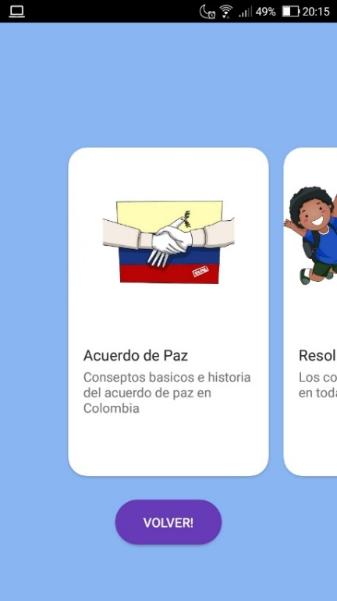*“La mejor forma de ganarle a la guerra fue sentarnos a hablar de paz”*

*Humberto de la calle*

*Jefe de la delegación del gobierno*

El conflicto en Colombia ha dejado más de 8 millones de víctimas y más de 6 millones de personas desplazadas. Ha sido una guerra que ha permeado desde nuestra manera de pensar hasta nuestra manera de sentir. Luego de un enfrentamiento de más de medio siglo de duración, el gobierno nacional y las Farc-ep han acordado poner fin de manera definitiva al conflicto armado interno. El fin del conflicto armado supondrá la apertura de un capítulo nuevo en nuestra historia.

El proceso de paz entre el gobierno Nacional y las Farc-ep que dio inicio a la fase de conversaciones de agosto de 2012 finalizó el 24 de noviembre de 2016 con la firma del Acuerdo Final para la Terminación del Conflicto y la Construcción de una Paz Estable y Duradera que tuvo lugar en el Teatro Colon en Bogotá.

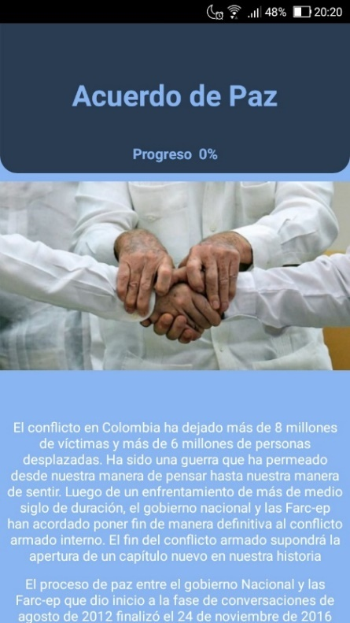**Recorrido Cronológico**

Ilustración 36 Paz principal

Ilustración 37 Paz acuerdo

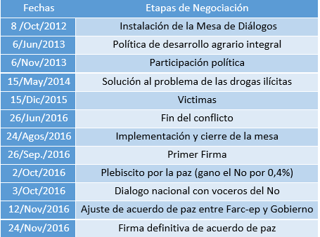Tabla 1 : Recorrido cronológico diálogos y acuerdos de paz

### Procesos De Paz En Colombia

Ilustración 38 Paz línea del tiempo

**1981:** El gobierno del expresidente Julio Cesar Turbay creo una comisión de paz para iniciar conversaciones con la guerrilla. El expresidente Carlos Lleras Restrepo quien tenía la misión de liderar el proceso renuncio con el argumento de que no lo dejaron establecer contactos con la insurgencia.

**1982:** El entonces presidente conservador Belisario Betancur inicio una negociación de Paz con las Farc.

**1984:** El gobierno de Betancur y las Farc-Ep firmaron el acuerdo de La Uribe, que incluye el cese al fuego bilateral, la suspensión del secuestro y la apertura de espacios políticos para la guerrilla. El proceso fracaso y se rompió en 1987.

**1988:** El presidente liberal, Virgilio Barco comienza acercamientos de paz con las Farc, pero el exterminio a manos de paramilitares de ultraderecha de miles de militantes del partido Unión Patriótica impide avanzar. Además, Barco inicia diálogos con el M-19 y expide la ley de amnistía.

**1990:** El gobierno de Barco firma un acuerdo de paz con el M-19 que entrega las armas, se reintegra a la vida civil y se convierte en fuerza política.

**1991:** El entonces presidente, Cesar Gaviria inicia conversaciones con las Farc-Ep y el ELN en Venezuela y luego se traslada a Tlaxcala en México. En 1992 se rompe el proceso por el asesinato de un exministro secuestrado por la guerrilla.

**1993:** Durante el gobierno de Gaviria se reintegran a la vida civil y entregan las armas los integrantes de la Corriente de Renovación Socialista, una disidencia del ELN.

**1998:** El gobierno de Ernesto Samper concede el estatus político al ELN en un esfuerzo por lograr un acuerdo de paz. También hubo un encuentro con el ELN en España y Alemania que no prosperaron.

**1999:** Se inicia el proceso con las Farc-Ep. Los diálogos se realizan en medio de la confrontación y se rompieron en febrero de 2002.

**2002:** Durante el gobierno de Álvaro Uribe, se iniciaron diálogos con el ELN en Cuba, pero estas aproximaciones fracasaron.

**2012:** El expresidente Juan Manuel Santos anuncia a comienzos de septiembre que su gobierno y las Farc-ep firmaron un acuerdo que establece un procedimiento, una hoja de ruta, para avanzar en la negociación de Paz.

*El acuerdo de paz trae consigo nuevos imaginarios en las pensarnos ver el mundo con más amor y en comunidad.*

*Gabriel García Márquez*

### Resolución De Conflictos

Con la intención de que la historia no se repita, es indispensable que los conflictos se logren solucionar de diferentes maneras que busquen una solución pacífica y eviten por completo recaer en la violencia que históricamente ha demostrado no ser efectiva y que en cambio trae más conflictos y mucho dolor.

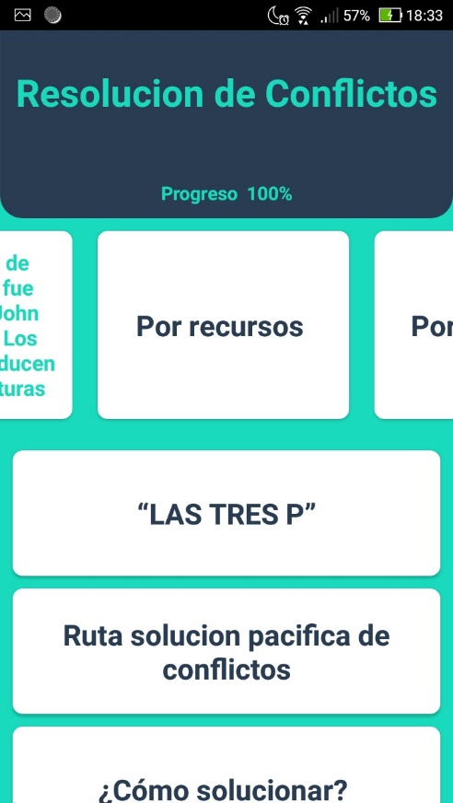

Ilustración 39 Conflictos inicio

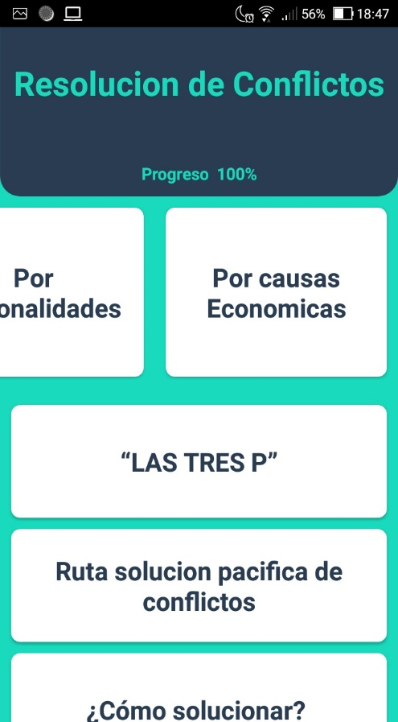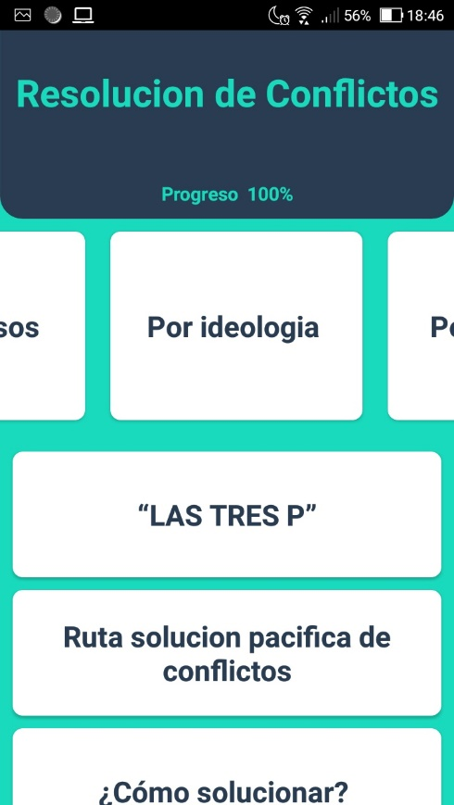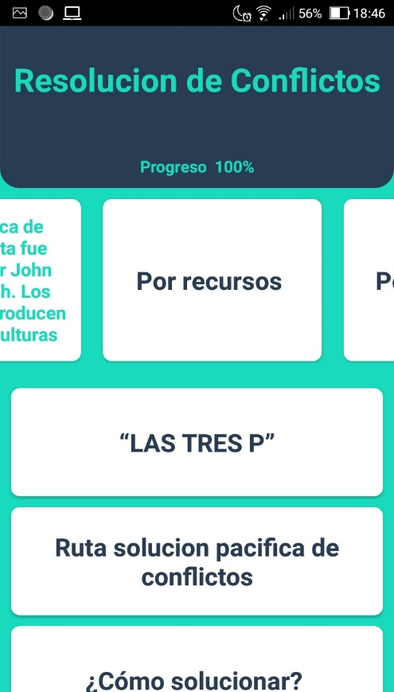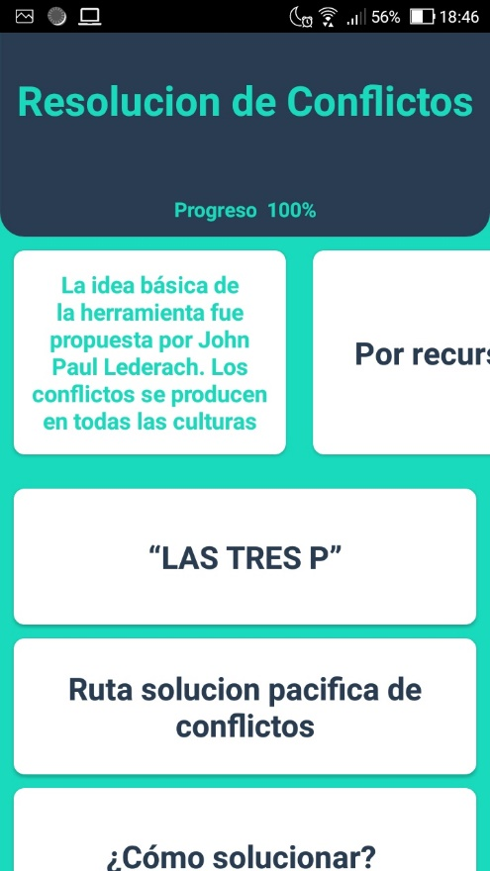

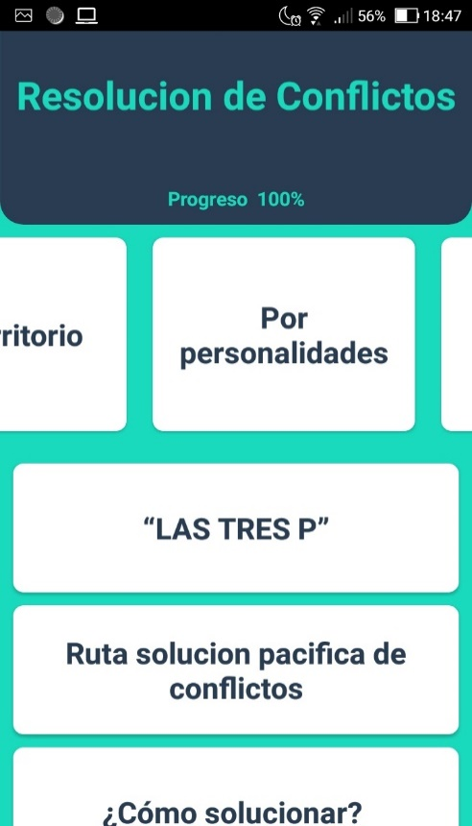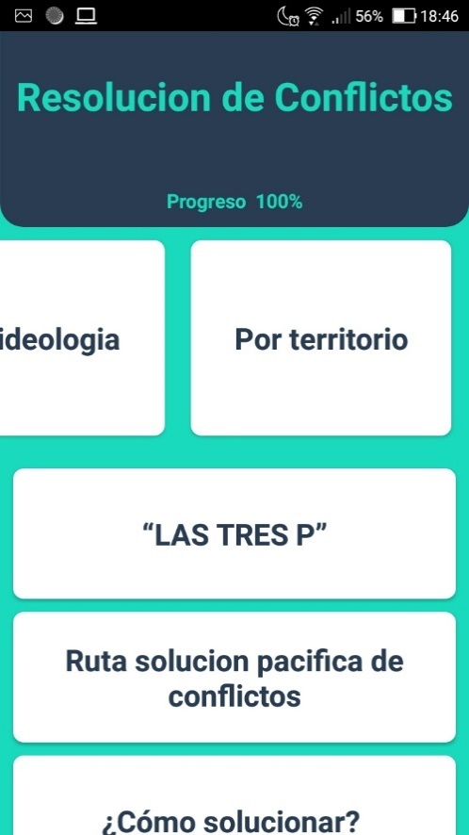

La idea básica de la herramienta fue propuesta por John Paul Lederach. Los conflictos se producen en todas las culturas.

* Por recursos
* Por ideología
* Por territorio
* Por personalidades
* Por causas económicas

John Paul Lederach en su documento “Enredos, pleitos y problemas: una guía práctica para ayudar a resolver los conflictos “propone una herramienta de análisis de los conflictos que busca una solución orienta da a la construcción de paz.

Esta es tan solo una de las muchas formas en las que se puede buscar solucionar los conflictos en nuestra vida diaria ya sea en la escuela o en el hogar.

### **“**Las Tres P”

Ilustración 40 conflictos tres p

**(Personas, Problemas, Procesos)**

**Personas**: Es importante tener en cuenta, sus emociones y sentimientos, la necesidad humana de dar explicaciones, de justificarse, desahogarse de ser respetados y de mantener la dignidad las percepciones del problema y la forma en que lo sucedido afecta a las personas.

**El proceso**: El proceso que el conflicto haya seguido hasta el momento, la necesidad de un proceso que parezca justo a todas las partes involucradas, la comunidad y el lenguaje con que se expresan y lo que hace falta por establecer un diálogo constructivo.

**El problema:** Los intereses y necesidades de cada uno las diferencias y valores esenciales que los separan y las diferencias de cada uno en cuanto al proceso a seguir.

Un conflicto innecesario tiene como componentes

* La mala comunicación
* Los estereotipos
* La desinformación
* 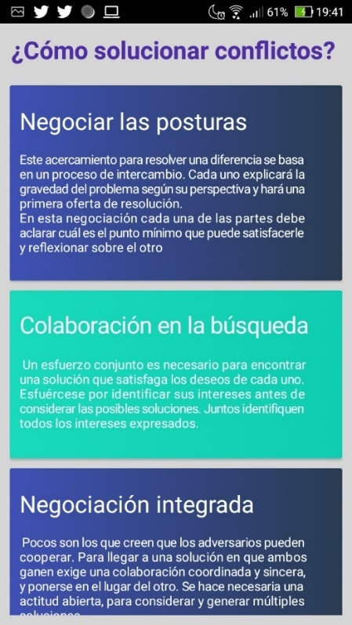La percepción equivocada de propósito

Ilustración 41 Conflictos solución

Algunas Sugerencias Para Encaminar Un Conflicto A Una Solución Pacífica:

1. Mantener el dialogo como disciplina.
   1. Ver el problema como algo que resolver
   2. Ver a la persona como un ser humano que merecer respeto.
2. Especificar el problema.
   1. Es importante que delineemos cuales son los problemas concretos a tratar y las preocupaciones que motivan a la gente.
3. Hablar directamente y aclarar la comunicación.
   1. Conforme el conflicto avanza, la comunicación tiende a empeorar
   2. Debemos escuchar y asegurarnos de que hemos entendido
   3. En lo posible hablar con las personas con las que hemos tenido un conflicto y no con terceros sobre ellos.
4. Abrir espacios para el dialogo.
   1. Cuando los conflictos se ponen difíciles y el dialogo no se da es importante abrir canales de comunicación que poco a poco solvente este problema.

### ¿Cómo Solucionar?

Ilustración 42 Solución pasos

**Negociar las posturas:** Este acercamiento para resolver una diferencia se basa en un proceso de intercambio. Cada uno explicará la gravedad del problema según su perspectiva y hará una primera oferta de resolución.

Da un ejemplo cotidiano de negociación.

Ejemplo: regateo entre comprador y vendedor

En esta negociación cada una de las partes debe aclarar cuál es el punto mínimo que puede satisfacerle y reflexionar sobre el otro.

**Colaboración en la búsqueda:** Un esfuerzo conjunto es necesario para encontrar una solución que satisfaga los deseos de cada uno. Esfuércese por identificar sus intereses antes de considerar las posibles soluciones. Juntos identifiquen todos los intereses expresados.

**Negociación integrada:** Pocos son los que creen que los adversarios pueden cooperar. Para llegar a una solución en que ambos ganen exige una colaboración coordinada y sincera, y ponerse en el lugar del otro. Se hace necesaria una actitud abierta, para considerar y generar múltiples soluciones.

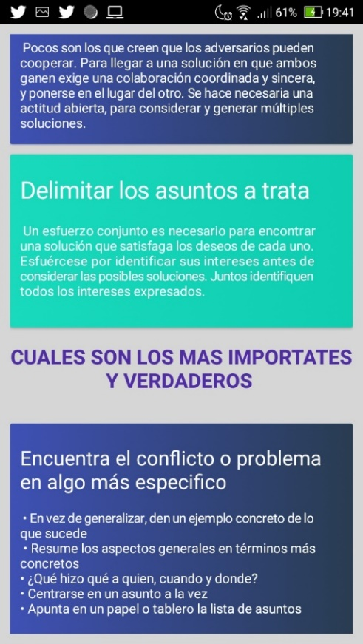**Delimitar los asuntos a tratar:** Define los puntos concretos sobre la disputa. Los conflictos mal trabajados tienden a proliferar los asuntos, cada vez hay más puntos de discrepancia.

**¿CUALES SON LOS MAS IMPORTATES Y VERDADEROS?**

Encuentra el conflicto o problema en algo más especifico

* En vez de generalizar, den un ejemplo concreto de lo que sucede
* Resume los aspectos generales en términos más concretos
* ¿Qué hizo qué a quien, cuando y donde?
* Centrarse en un asunto a la vez
* Apunta en un papel o tablero la lista de asuntos

DA UN EJEMPLO DE ESTE PROCESO

Aclara los intereses: Pregúntese ¿Por qué este asunto es tan importante para cada persona?

Ilustración 43 Solución encontrar el problema

Ubica el conflicto:

*Un grupo de ciegos que por primera vez se topa con un elefante. Tomándolo por la cola, uno de ellos dice: “Un elefante es como una cuerda”. Tomándolo por la oreja otro dice: “que va, parece cartón grueso”. Otro abrazándolo por la pierna, explica: “a mí me parece más bien como un tronco de un árbol”. Pero otro más, apretándole la trompa dice: “yo diría, más bien, que es como una serpiente “*

*Como ninguno de ellos lo percibía en su totalidad, cada uno tenía una idea parcial de lo que era; solo lo percibía desde la perspectiva que palpaba. Si bien lo que cada uno percibe es cierto, tal percepción no es más que una parte de la totalidad.*

Igual sucede con los conflictos cotidianos. Un problema los involucrados lo personen desde una perspectiva limitada del problema y este reduce las posibilidades de asociación. Recolecta la mayor cantidad de información con las personas involucradas e intenta ubicar el conflicto.

### Prevención Del Acoso Escolar

**¿Qué es?**

Dialoga en grupos sobre que saben sobre el acoso escolar

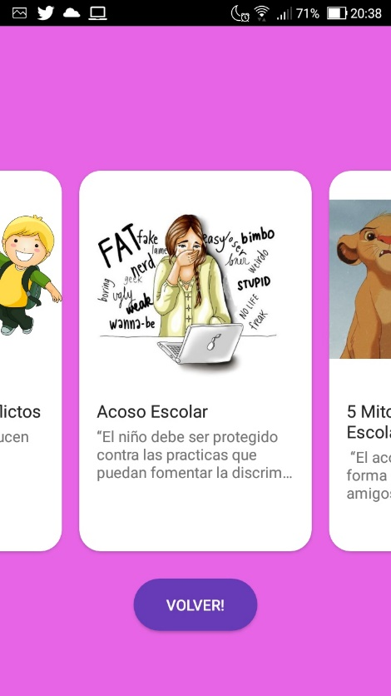Es la violencia repetida entre pares, compañeros, compañeras, en la que una o más individuos tienen la intención de intimidar y hostigar a otros se caracteriza por el abuso de poder entre niños y jóvenes en edad escolar (Olweos, 1993).

Ilustración 44 Acoso principal

La declaración de los derechos de los niños y las niñas contempla.

*“El niño debe ser protegido contra las practicas que puedan fomentar la discriminación racial, religiosa o de cualquier índole. Debe ser educado en espíritu de comprensión, de tolerancia, de amistad entre los pueblos, de paz y fraternidad universal y con plena conciencia de que debe consagrar sus energías y aptitudes al servicio de sus semejantes” (artículo 10, 1959).*

El acoso escolar no solo afecta a la víctima, sino que genera un ambiente escolar de abuso y violencia.

Si has agredido puede que te acostumbres a ellos y a conseguir lo que quieres a partir del abuso de poder y manipulación.

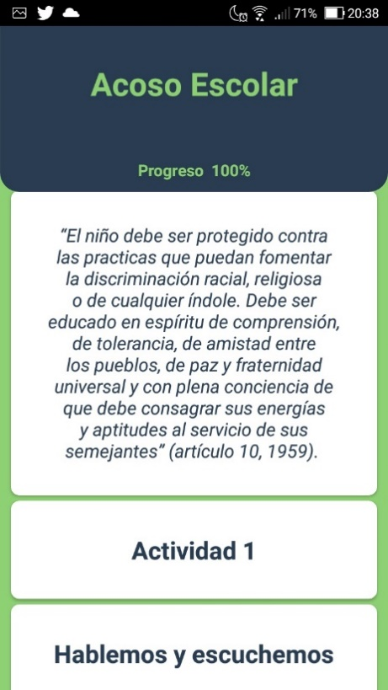Quienes están alrededor son testigos y participan de manera indirecta y reciben indirectamente el mensaje, esto genera un ambiente de complicidad e impunidad.

Ilustración 45 Acoso menú

**Hablemos Y Escuchemos**

Quienes realmente saben que es lo que está sucediendo en relación al acoso somos nosotros y nosotras las estudiantes, los niños y niñas.

**¿cómo explicamos el acoso?**

El acoso escolar es un fenómeno complejo, que no se limita a las relaciones aisladas de algunos individuos, sino que se encuentra enmarcado en un contexto de patrones familiares, culturales, socioeconómicos e históricos.

El clima escolar ayuda a que se den situaciones de acoso, esto sucede cuando existen desacuerdos o descontentos sobre las reglas de comportamiento o los estudiantes no creen en ellas (Espelage y Cols, 2000; Hernández, 2004).

**¿Cómo solucionarlo?**

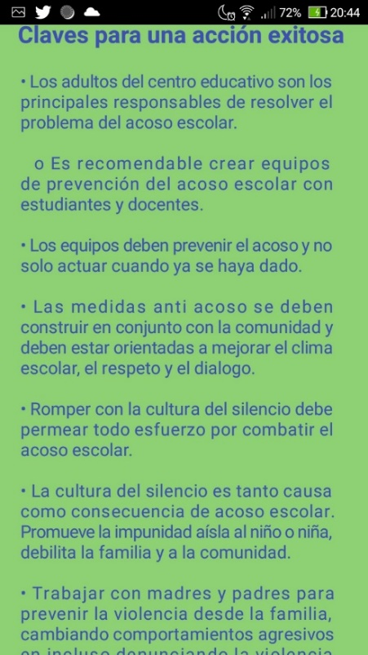Es importante la participación activa de todos los miembros de la comunidad educativa, procurando mejorar la calidad de las relaciones sociales en el aula, incluyendo las relaciones entre estudiantes, las relaciones entre estudiantes y maestros, las relaciones entre estudiantes y sus familias

Claves para una acción exitosa

* Los adultos del centro educativo son los principales responsables de resolver el problema del acoso escolar
* Es recomendable crear equipos de prevención del acoso escolar con estudiantes y docentes
* Los equipos deben prevenir el acoso y no solo actuar cuando ya se haya dado
* Las medidas anti acoso se deben construir en conjunto con la comunidad y deben estar orientadas a mejorar el clima escolar, el respeto y el dialogo
* Romper con la cultura del silencio debe permear todo esfuerzo por combatir el acoso escolar
* La cultura del silencio es tanto causa como consecuencia de acoso escolar. Promueve la impunidad aísla al niño o niña, debilita la familia y a la comunidad.
* Trabajar con madres y padres para prevenir la violencia desde la familia, cambiando comportamientos agresivos en incluso denunciando la violencia intrafamiliar.

Ilustración 46 Acoso claves acción exitosa

### 5 mitos Sobre El Acoso Escolar

Ilustración 47 5 mitos acoso principal

**“El Acoso Escolar Es Una Forma De Molestar Entre Amigos”**

Los niños y las niñas juegan y es normal que se molesten los unos a los otros, sin embargo, el acoso escolar es algo más, se trata de hacer daño continuo (físico o psicológico).

1. “**Algunos niños se lo buscan, se merecen que los traten así”**

Algunos niños o niñas pueden volverse blanco de este tipo de acoso por ser condenados diferentes en cualquier aspecto o por no tener las habilidades sociales necesarias.

1. **“Solo los niños son los que acosan”**

Tanto niños como niñas pueden fungir como agresores en una situación de acoso escolar. En cuanto a los docentes y adultos de la institución escolar también pueden ser agresores y es ahí un problema mayor.

**“Si tu docente o compañero te acosan díselo a tus padres o a un adulto en el que confíes”**

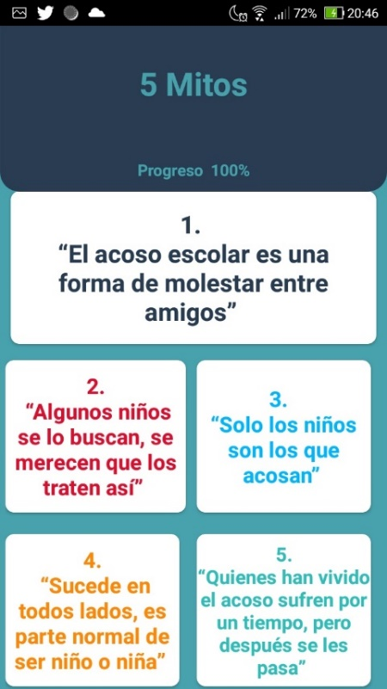

Ilustración 48 5 mitos

1. **“Sucede en todos lados, es parte normal de ser niño o niña”**

Si las personas creen que es normal ser insultadas, empujadas, golpeadas, amenazadas o ignoradas disminuye la posibilidad de que intervengan cuando un tercero es víctima de ello

1. **“Quienes han vivido el acoso sufren por un tiempo, pero después se les pasa”**

El acoso escolar tiene consecuencias a corto y largo plazo, la autoestima, el rendimiento escolar y trastornos emocionales.

### Actividades Del Capitulo

La idea de esta actividad es presentar diferentes situaciones conflictivas a partir de ejemplos para posteriormente proponer la resolución de conflictos en seis pasos.

1. Muchas de las personas debido al confinamiento producido por el coronavirus han venido cumpliendo con las normas impuestas por el gobierno central: pico y género, teletrabajo, aislamiento social en casa, entre otras. Sin embargo, otros de los ciudadanos por su condición precaria económica han tenido que salir a las calles al rebusque sin cumplir con ninguna norma de seguridad como el uso del tapabocas, el uso del gel antimaterial, guantes y lo más importante el aislamiento social, lo que ha generado conflictos entre los vecinos en los diferentes barrios de la capital.

**Actividad**

Para cada una de las situaciones de conflicto anteriormente señaladas se proponen seis pasos:

* Identificar las necesidades. ¿qué están pidiendo los ciudadanos?
* Definir el problema. ¿Cuál es el problema?
* Buscar soluciones. ¿Qué soluciones podemos proponer frente al problema?
* Evaluar las soluciones. ¿Identificar cuáles podrían ser las soluciones que se podría
* proponer por cada uno de los actores involucrados en el conflicto?
* Seleccionar la mejor decisión. ¿A qué acuerdos se podría llegar entre los actores
* para solucionar el problema?
* Aplicar la mejor solución propuesta entre las partes. ¿Se consiguió con la propuesta
* acordada darle salida al problema?

1. El trabajo de los médicos en los hospitales y el riego de contagio que corren de contraer en coronavirus ha hecho que muchos de estos se hallan visto estigmatizados y en algunos casos agredidos por los vecinos de los conjuntos residenciales donde estos viven.
2. El estado de emergencia económica decretado por el gobierno central ha terminado por beneficiar a partir de grandes prestamos económicos a las grandes empresas excluyendo a las pequeñas y medianas empresas. Esto ha hecho que una gran mayoría de empresas pequeñas se encuentren cerca a la quiebra y que sus trabajadores se queden sin empleo.
3. Las ayudas económicas prometidas por el Estado a la gran mayoría de la población de los estratos más pobres del país no han sido suficientes y en algunos casos las ayudas se han quedado en manos de los empresarios y las personas más ricas del país. Lo que ha llevado a bloquear las principales vías de salida y entrada de Bogotá.

**ACTIVIDAD**

***Nombre:*** *Cartografía social*

***Objetivo:*** *Acercamiento a las problemáticas y conceptos por medio del dialogo como pilar fundamental en el reconocimiento y resolución de los mismos.*

***Desarrollo:*** *Identificación de los conflictos en el territorio, busca la realidad de los sucesos e identifica en que contexto en el que se desarrolla. Realiza una actividad de dialogo o conversatorio con compañeros y compañeras del grupo.*

***Tiempo:*** *1-2 días*

**Actividad**

Realice una entrevista a un historiador, un docente, un familiar sobre el fenómeno de la violencia. Haga un cuadro comparativo donde pueda ubicar las diferentes miradas de la violencia en Colombia. En el cuadro podría ubicar los siguientes ítems: Contexto histórico; Diferencias; Similitudes.

**Actividad**

Realice una entrevista a un historiador, un docente, un familiar sobre el fenómeno de la violencia. Haga un cuadro comparativo donde pueda ubicar las diferentes miradas de la violencia en Colombia. En el cuadro podría ubicar los siguientes ítems: Contexto histórico; Diferencias; Similitudes.

## III Reconciliación

***Justificación:***

*Lo que genero un día la guerra, la violencia, la desigualdad social y entendimos en el proceso de memoria, ahora debe ser reparado para reconciliarnos como sociedad. La reconciliación es un aspecto fundamental para la construcción de un nuevo país, en el que estas problemáticas encontradas sean subsanadas estructuralmente para que no vuelvan a repetirse, los estudiantes y docentes en sus cotidianidades también tienen problemas y algo fundamental después de solucionarlos adecuadamente es la reconciliación.*

*El acuerdo de paz, firmado en 2016 establece en algunos de sus puntos la solución estructural a algunas de las problemáticas que mas aquejan a la sociedad en Colombia como la brecha histórica de desigualdad entre la ciudad y el campo colombiano.*

***Objetivos:***

* *Exponer los puntos del acuerdo de paz de 2016, en los que se tocan temáticas que buscan la reconciliación con los sectores de la sociedad que más han sufrido.*
* *Acercar a los estudiantes a la importancia de la reconciliación como un medio para reconstruir el tejido social.*
* *Contextualizar a estudiantes sobre las problemáticas que intenta solucionar el acuerdo de paz y buscan reconciliar nuestra sociedad.*
* *Generar el debate y el cuestionamiento sobre como estas problemáticas afectan a las comunidades en las que vivimos hoy en día.*

### Reforma Rural Integral

**Hacia Un Nuevo Campo Colombiano**

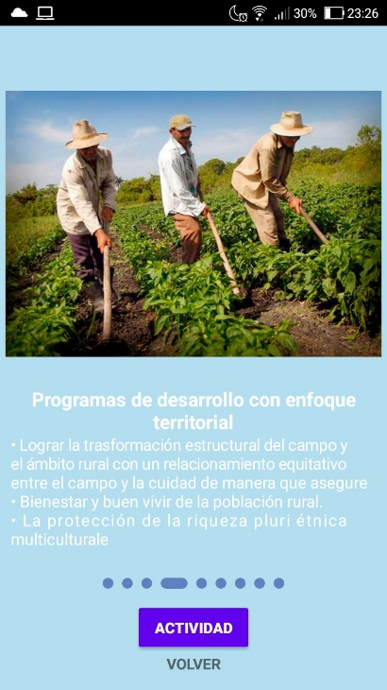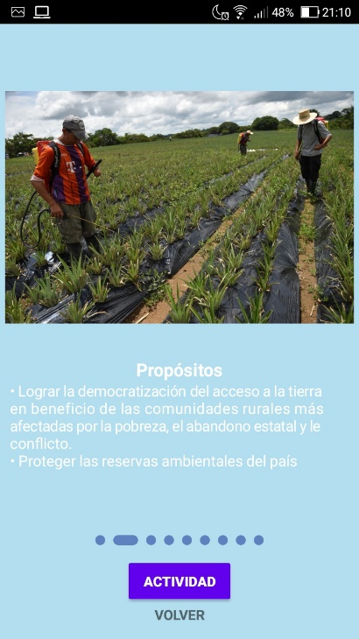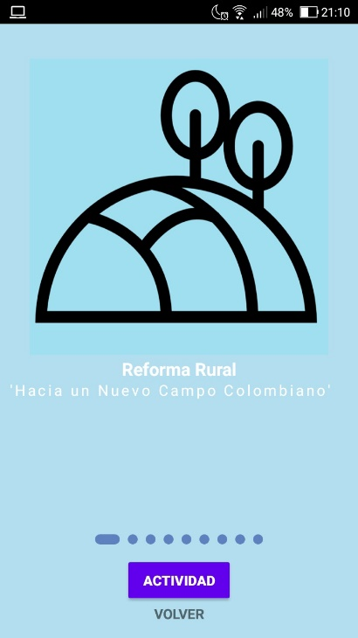

Ilustración 49 Reforma rural presentación

Propósitos:

Lograr la democratización del acceso a la tierra en beneficio de las comunidades rurales más afectadas por la pobreza, el abandono estatal y le conflicto.

* Proteger las reservas ambientales del país.
* Acceso uno de la tierra
  + Fondo de tierra: 3 millones de hectáreas gratuitas para campesinos sin tierra.
  + Subsidios y créditos a campesinos para el acceso a tierras.
  + Fortalecimiento de las zonas de reserva campesina.
  + Formación y actualización del catastro e impuesto predial rural.
  + Participación ciudadana en el ordenamiento territorial local.
* Programas de desarrollo con enfoque territorial: Lograr la trasformación estructural del campo y el ámbito rural con un relacionamiento equitativo entre el campo y la cuidad de manera que asegure:
* Bienestar y buen vivir de la población rural.
* La protección de la riqueza pluri étnica multiculturales.
* Desarrollo de la economía campesina y familiar.
* Desarrollo y la integración de las regiones abandonadas y golpeadas por el conflicto.
* El reconocimiento y la promoción de las organizaciones de las comunidades incluyendo a las organizaciones de mujeres rurales, para que sean ellas las principales precursoras de la transformación del campo.
* Hacer del campo colombiano un escenario de reconciliación.

**Planes nacionales para la reforma rural integral:** Sus objetivos son superar la pobreza y la desigualdad para alcanzar el bienestar de la población rural**.**

**ACTIVIDAD**

***Nombre:*** *¡A recuperar el campo colombiano!*

***Objetivo:***El conflicto armado también atraviesa nuestro campo colombiano, por ello es tan importante la educación ambiental, que invite al aprendiente y a su entorno a recuperar, cuidar y preservar el campo*.*

***Desarrollo:***El grupo deberá buscar la zona verde más cercana e iniciar la recuperación de esta haciendo limpieza, luego de esto la reflexión deberá ser colectiva, con los elementos de reconocer las zonas verdes como portadoras de vida, de habitad y alimento para la sociedad.

***Tiempo:*** *2-3 días*

**La integración y el cierre de la brecha entre el campo y la cuidad.**

* Infraestructura
  + Vías terciarias
  + Riego y drenaje
  + Electrificación rural
  + Conectividad rural
* Desarrollo social
* Salud
* Educación rural
* Construcción y mejoramiento de vivienda rural
* Estímulos a la economía campesina
* Fomento a la economía campesina
* Asistencia técnica y tecnológica para el campo
* Subsidios
* Protección social y derechos laborales
* Garantía progresiva del derecho a la alimentación

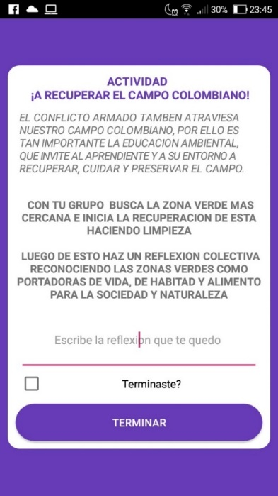

*Recuerda que en cada uno de los módulos de calificación presentes dentro de la aplicación encontraras la opción de escribir la reflexión que quedo de realizar la actividad. Por lo tanto, es indispensable que el tutor, docente o tallerista encargado del grupo lea y evalué lo que aquí fue escrito por los aprendientes*

Ilustración 50 Reforma rural actividad

### Participación Política

### Ruta Para La Construcción De Una Paz Estable Y Duradera

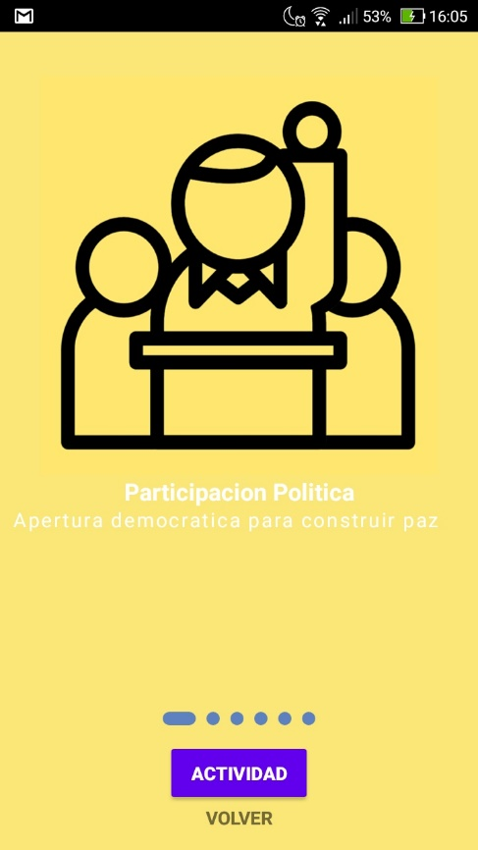Propósitos:

* Lograr la democratización del acceso a la tierra en beneficio de las comunidades rurales más afectadas por la pobreza, el abandono estatal y le conflicto.
* Proteger las reservas ambientales del país.
* Acceso uno de la tierra
  + Fondo de tierra: 3 millones de hectáreas gratuitas para campesinos sin tierra.
  + Subsidios y créditos a campesinos para el acceso a tierras.
  + Fortalecimiento de las zonas de reserva campesina.
  + Formación y actualización del catastro e impuesto predial rural.
  + Participación ciudadana en el ordenamiento territorial local.
* Programas de desarrollo con enfoque territorial: Lograr la trasformación estructural del campo y el ámbito rural con un relacionamiento equitativo entre el campo y la cuidad de manera que asegure:
  + Bienestar y buen vivir de la población rural.
  + La protección de la riqueza pluri étnica multiculturales.
  + Desarrollo de la economía campesina y familiar.
  + Desarrollo y la integración de las regiones abandonadas y golpeadas por el conflicto.

Ilustración 51 Participación política inicio

* + 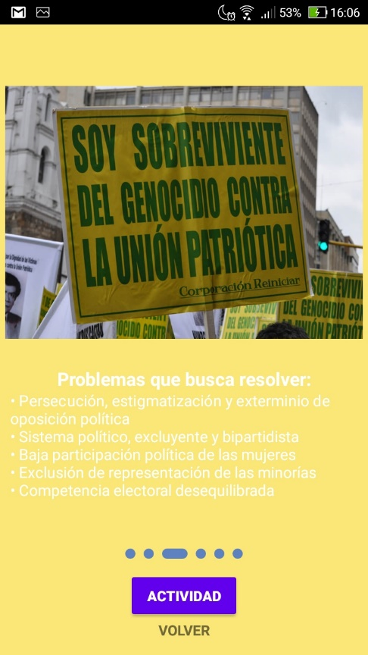El reconocimiento y la promoción de las organizaciones de las comunidades incluyendo a las organizaciones de mujeres rurales, para que sean ellas las principales precursoras de la transformación del campo.

Ilustración 52 Participación información

* + Hacer del campo colombiano un escenario de reconciliación.

**Planes nacionales para la reforma rural integral: Sus objetivos son superar la pobreza y la desigualdad para alcanzar el bienestar de la población rural.**

**La integración y el cierre de la brecha entre el campo y la cuidad.**

* Infraestructura
  + Vías terciarias
  + Riego y drenaje
  + Electrificación rural
  + Conectividad rural
* Desarrollo social
* Salud
* Educación rural
* Construcción y mejoramiento de vivienda rural
* Estímulos a la economía campesina
* Fomento a la economía campesina
* Asistencia técnica y tecnológica para el campo
* Subsidios
* Protección social y derechos laborales

**Garantía progresiva del derecho a la alimentación**

### Fin Del Conflicto

**(Ruta Para La Construcción De Una Paz Estable Y Duradera)**

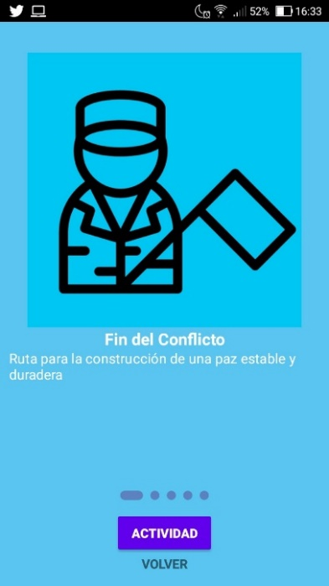

Propósitos:

* Finalizar el conflicto armado de 52 años en Colombia entre Farc-ep y Gobierno Nacional
* Lograr la dejación de armas por parte de Farc-ep
* Garantizar la reincorporación social, económica y política de todos los integrantes de las Farc-ep
* Garantizar las condiciones de seguridad para el ejercicio de la política de todas las fuerzas políticas incluido el nuevo partido que surja de las Farc-ep.

Problemas a resolver:

* Conflicto armado de larga duración y su impacto sobre la población civil
* Uso de las armas en el ejercicio de la política
* La estigmatización y persecución de las ideas políticas diferentes o de oposición

Ilustración 53 Fin del conflicto

Composición:

* 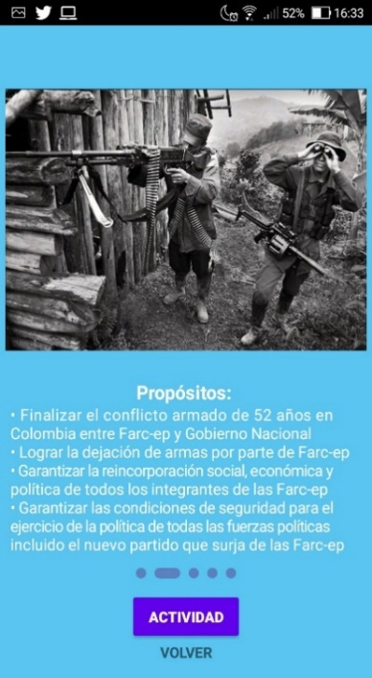Cese al fuego y de hostilidades bilateral y definitivo
  + - Dejación de armas por parte de las Farc-ep
    - Zonas veredales transitorias de normalización
    - Garantías para el nuevo partido o movimiento político
* Garantías de seguridad
  + - Comisión nacional de garantías de seguridad
    - Sistema integral de seguridad para el ejercicio de la política

Ilustración 54 Fin del conflicto propósitos

### Drogas Ilícitas

**Solución Al Problema De Las Drogas Ilícitas**

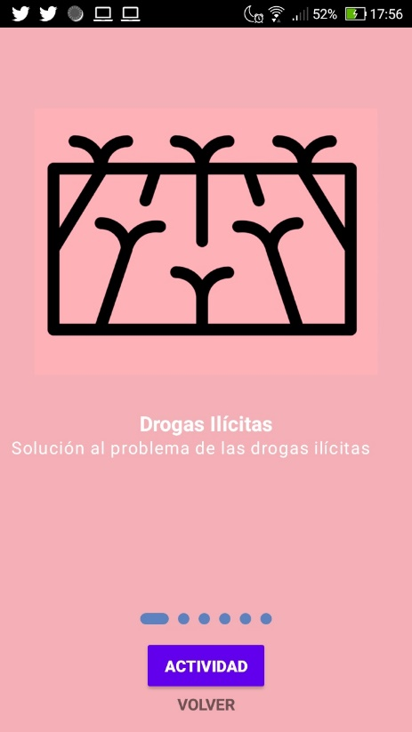

Ilustración 55 Drogas ilícitas

Componentes:

* Sustitución de cultivos
  + Planes integrales de sustitución
  + Programa nacional de sustitución de cultivos de uso ilícito en parques nacionales naturales
* Política de salud pública frente al consumo
  + Enfoque de derechos y de salud pública para la intervención integral frente al consumo de drogas
  + Planes de acción participativos frente al consumo con enfoque territorial y poblacional
* Solución al problema del narcotráfico
  + Control sobre la producción importación y comercialización de insumos
  + Estrategia integral de lucha contra la corrupción
  + Judicialización efectiva.

Propósitos:

* 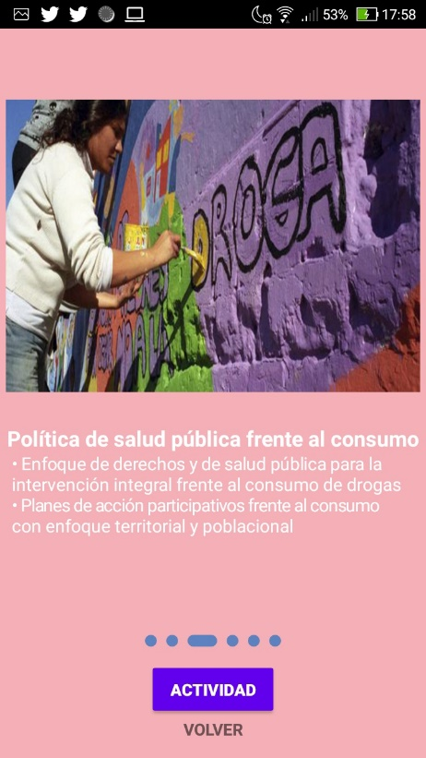Brindar alternativas con campesinos frente a los cultivos de uso ilícito a través de planes integrales de sustitución y desarrollo alternativos

Ilustración 56 Política de salud publica

* Garantizar un abordaje integral del problema del consumo en torno a una política de promoción en salud, prevención, reducción del daño, atención e inclusión social
* Intensificar la lucha contra las organizaciones criminales dedicadas al narcotráfico y el lavado de activos.

Problemas a resolver:

* Funcionamiento de redes del narcotráfico
* Presencia de cultivos de uso ilícito
* Impactos negativos de los cultivos de uso ilícito
* Consumo de drogas ilícitas

### Victimas

***“Sistema Integral De Verdad, Justicia, Reparación Y No Repetición, Incluyendo La Jurisdicción Especial Para La Paz Y Compromisos Sobre Derechos Humanos”***

Los derechos de las víctimas son el centro del proceso de paz, el 14 de junio de 2014 se presentaron los principios sobre derechos de las víctimas:

* El reconocimiento de las víctimas: Se reconoce todas las víctimas del conflicto armado en su condición de ciudadanos y ciudadanas de derechos.
* Reconocimiento de responsabilidad respecto a las víctimas del conflicto: El acuerdo busca que todos los actores del conflicto asuman su responsabilidad y cuentan la verdad sobre lo ocurrido.

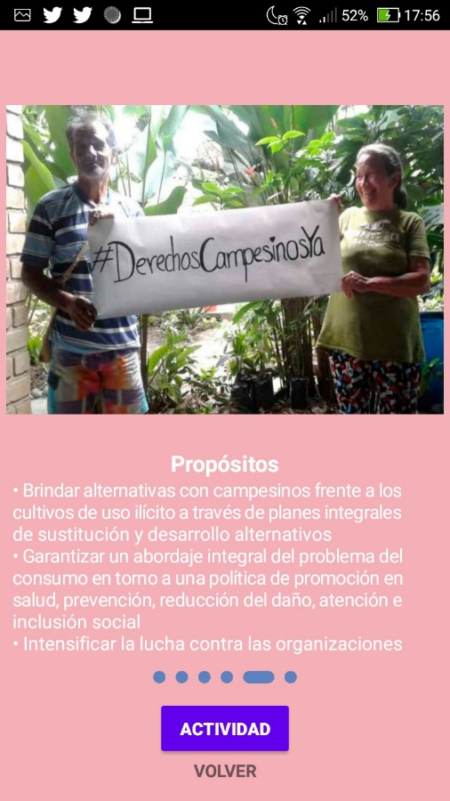

Ilustración 57 Victimas propósito

* Satisfacción de los derechos de las víctimas: Los derechos de las víctimas del conflicto no son negociables, el acuerdo final busca que en todos los casos se garantice su total satisfacción y goce de derechos.
* Participación de las víctimas: Se promoverá la participación de las víctimas por diferentes medios y en diferentes momentos de implementación del acuerdo final.
* Esclarecimiento de la verdad: La construcción de la verdad sobre las causas orígenes y efectos del conflicto, conoceré que paso es un paso necesario para no repetir lo vivido
* Reparación a las víctimas: Todas las victimas tienen derecho a ser reparadas, esto es resarcir los daños causados, restablecer sus derechos y transformar sus condiciones de vida
* Garantías de protección y seguridad para las víctimas: En todos los casos, la garantía de protección para las victimas será el primer paso para la satisfacción de sus demás derechos
* La garantía de no repetición: El fin del conflicto y la implementación del acuerdo final constituyen la principal garantía de no repetición y la forma de asegurar que no surjan nuevas generaciones de victimas
* Principio de reconciliación: El acuerdo aporta a la reconciliación de la sociedad colombiana, para transitar hacia un escenario de convivencia y civilidad entre las y los colombianos
* Enfoque de derechos: Busca contribuir a la protección y la garantía del goce efectivo de los derechos de todas y todos

Propósitos:

* Satisfacción de los derechos de todas las víctimas del conflicto
* Rendición de cuentas de todos los actores que participaron del conflicto y el establecimiento de sus responsabilidades
* Garantizar la no repetición
* Promover en la sociedad colombiana el rechazo de la guerra y sus efectos
* Garantizar un tratamiento diferenciado de los territorios y poblaciones más afectadas

Problemas a resolver:

Ilustración 58 Movimiento de Victimas de Crímenes de Estado

* Afectaciones sufridas por la población civil en el marco del conflicto armado
* Impunidad frente a violaciones a DDHH
* Desconocimiento de la verdad sobre lo ocurrido en el marco del conflicto
* Afectaciones a los territorios

Componentes del acuerdo de víctimas:

* Comisión para el esclarecimiento de la verdad, la convivencia y la no repetición.

11 comisionados

5 años de duración

Mecanismo que buscara esclarecer la verdad sobre lo ocurrido en el marco del conflicto armado:

* Unidad especial para la búsqueda de personas dadas por desaparecidas en el contexto y en razón del conflicto armado
* Unidad de alto nivel y de carácter humanitario que se encargara de esclarecer lo que pasado con las personas dadas por desaparecidas
* Jurisdicción especial para la paz

Ejercerá funciones judiciales frente a graves infracciones al DIH o violaciones de DDHH cometidos en el contexto y en razón del conflicto armado

* + - * Medidas de reparación integral para la construcción de paz
* Garantías de no repetición.

### Implementación Y Verificación

**Implementación, Verificación Y Refrendación**

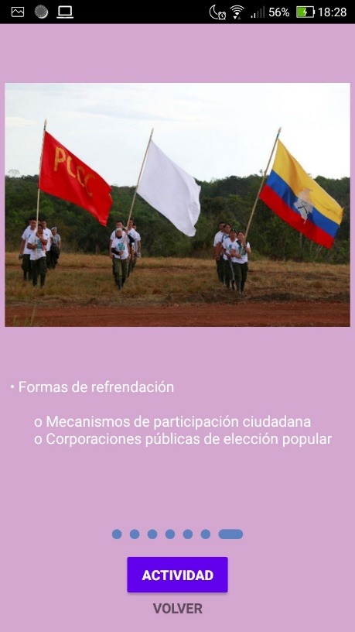

**Propósitos:**

* Hacer seguimiento del cumplimiento del acuerdo de paz y garantizar su completa implementación
* Contar con acompañamiento internacional en el proceso de implementación del acuerdo de paz
* Garantizar que la sociedad participe y realice veeduría del proceso de implementación del acuerdo de paz

Problemas a resolver: Posibles incumplimientos de la implementación del acuerdo de paz

* Ausencia del control ciudadano en el proceso de implementación del acuerdo de paz
* Desviación de recursos o corrupción en la ejecución de fondos para la construcción de paz

**Componentes:**

Ilustración 59 Implementación y verificación

* Mecanismos de implementación y verificación

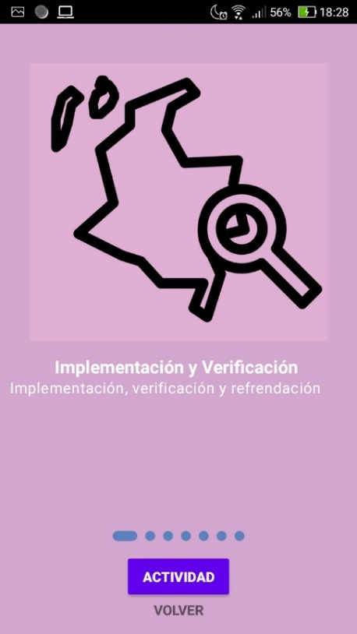Comisión de seguimiento, impulso y verificación a la implementación del acuerdo de paz

Ilustración 60 Mapa implementación

Plan marco de implantación del acuerdo de paz PMI

Sistema integrado de información

Medidas para la transparencia

Prioridades para la implementación

* Componente internacional de verificación
* Misión política de verificación de naciones unidas
* Componente de acompañamiento internacional
* Difusión y comunicación
* Emisoras para la convivencia y la reconciliación
* Espacio en televisión institucional
* Formas de refrendación
* Mecanismos de participación ciudadana
* Corporaciones públicas de elección popular

# BIBLIOGRAFIA

FALTA LA BIBLIOGRAFIA

# Ilustraciones

Ilustración 1 instalación 1.0 7

Ilustración 2 instalación 1.1 7

Ilustración 3 instalación 1.2 8

Ilustración 4 instalación 1.3 8

Ilustración 5 Gestión docentes boton 9

Ilustración 6 Gestión docentes opciones 9

Ilustración 7 Gestión docentes check 10

Ilustración 8 Gestión docentes datos 10

Ilustración 9 Gestión docentes ingresar 10

Ilustración 10 Gestión cursos contraseña 11

Ilustración 11 Gestión cursos botón 11

Ilustración 12 Gestión cursos listado 11

Ilustración 13 Gestión estudiantes check 12

Ilustración 14 Gestión estudiantes selección curso 12

Ilustración 15 Gestión de usuarios eliminación 13

Ilustración 16 Gestión de usuarios listado 13

Ilustración 17 Gestión de usuarios estudiante 13

Ilustración 18 Comunicación listado 14

Ilustración 19 Comunicación botón 14

Ilustración 20 Comunicación chats estudiantes 14

Ilustración 21 Comunicación uso chat 15

Ilustración 22 Comunicación estudiante 15

Ilustración 23 Comunicación estudiante chat 15

Ilustración 24 Comunicación estudiante docente 16

Ilustración 25 Reflexión modulo 17

Ilustración 26 Reflexión listado estudiantes 17

Ilustración 27 Reflexión listado por actividad 17

Ilustración 28 Memoria inicio 20

Ilustración 29 Menú modulo memoria 20

Ilustración 30 Botero Masacre de las bananeras 20

Ilustración 31 Memoria justificación 21

Ilustración 32 Bogotazo de Archivo El Tiempo 21

Ilustración 33 Gaitán de libro 'Archivo Gaitán' 22

Ilustración 34 Marquetalia temática 22

Ilustración 35 Farc origen 23

Ilustración 36 Paz principal 27

Ilustración 37 Paz acuerdo 27

Ilustración 38 Paz línea del tiempo 28

Ilustración 39 Conflictos inicio 29

Ilustración 40 conflictos tres p 30

Ilustración 41 Conflictos solución 30

Ilustración 42 Solución pasos 31

Ilustración 43 Solución encontrar el problema 31

Ilustración 44 Acoso principal 32

Ilustración 45 Acoso menú 33

Ilustración 46 Acoso claves acción exitosa 33

Ilustración 47 5 mitos acoso principal 34

Ilustración 48 5 mitos 34

Ilustración 49 Reforma rural presentación 38

Ilustración 50 Reforma rural actividad 39

Ilustración 51 Participación política inicio 40

Ilustración 52 Participación información 40

Ilustración 53 Fin del conflicto 41

Ilustración 54 Fin del conflicto propósitos 41

Ilustración 55 Drogas ilícitas 42

Ilustración 56 Política de salud publica 42

Ilustración 57 Victimas propósito 43

Ilustración 58 Movimiento de Victimas de Crímenes de Estado 44

Ilustración 59 Implementación y verificación 45

Ilustración 60 Mapa implementación 45